РЕФЕРАТ

Отчет 50 с., 5ч., , 1 табл., 18 рис., 53 источников
Ключевые слова: МАКРОФИТЫ, ЗЕЛЕНЫЕ ТЕХНОЛОГИИ, МОНИТОРИНГ, БИОКОРМ, ВОДОЕМЫ, КУЛЬТИВИРОВАНИЕ.
Объектом исследования являлись макрофиты в водных объектах Акмолинской области и прилежащих территорий Северного Казахстана.
Общая цель проекта: проведение скрининга перспективных макрофитов для использования в «зеленой» технологии путем мониторинга и изучения водной флоры (макрофитов) водных экосистем урбанизированных территорий северных регионов Казахстана.
Исследования второго года исследований отражают результаты, полученные в ходе проведенных полевых и лабораторных исследований. Проведен сбор сведений по водной флоре макрофитов и дан предварительный анализ экологического состояния водных объектов северных регионов Казахстана по собственным сборам и литературным данным. Систематизирован и составлен список макрофитов водных объектов северных регионов, расположенных на урбанизированных территориях. Проведены полевые исследования на водных объектах Павлодарской и Акмолинской областей. Проведены лабораторные эксперименты по культивированию макрофитов и созданию кормовых добавок. Продолжены работы по созданию базы данных и карт загрязненности.
Полученные данные могут найти применение для дальнейших научных и инженерных проектов в области восстановления водных систем, подверженных антропогенному воздействию.

РЕФЕРАТ

Есеп 50 б., 5б., 1 кесте., 18 сур., 53 әдебиет
ТҮЙІНДІ СӨЗДЕР: МАКРОФИТТЕР, ЖАСЫЛ ТЕХНОЛОГИЯЛАР, МОНИТОРИНГ, БИОҚОРЕК, СУ ҚОЙМАЛАР, ДАҚЫЛДАУ.
Зерттеу нысаны Ақмола облысында және солтүстік Қазақстан іргелес аумақтардың көлдерінде макрофиттер болып табылған.
Жобаның жалпы мақсаты: Қазақстанның солтүстік урбанизациялған аймақтарының су экожүйелерінің мониторинг және су флораны (макрофиттерді) зерттеу жолымен «жасыл» технологида қолдану үшін макрофиттердің скринингін өткізу.
Жобаның екінші жылындағы зерттеулер далалық және зертханалық жұмыстар барысында алынған нәтижелерді көрсетеді. Су макрофиттерінің флорасы туралы ақпарат жиналды және өз зерттеулеріміз бен әдебиеттер негізінде Қазақстанның солтүстік аймақтарындағы су объектілерінің экологиялық жағдайына алдын-ала талдау жасалды. Урбандалған жерлерде орналасқан солтүстік аймақтардың суаттарының макрофиттерінің тізімі жүйеленіп, құрастырылған. Дала жұмыстары Павлодар және Ақмола облыстарының көлдері мен өзендерінде жүргізілді. Зертханалық тәжірибелер макрофиттерді өсіру және жемшөп қоспаларын жасау бойынша жүргізілді. Деректер базасын және ластану карталарын құру жұмыстары жалғасуда.
Алынған Жұмыс нәтижелері алдағы уақытта антропогендік өзгеріске ұшыраған су экожүйесін қалпына келтіру үшін негіз болады.

СОДЕРЖАНИЕ
ОПРЕДЕЛЕНИЯ…………………………………………………....……….…….… | 6
ОБОЗНАЧЕНИЯ И СОКРАЩЕНИЯ……………………………………………… | 7
ВВЕДЕНИЕ. ………………………………....…………….….…………………….. | 8
1 МЕТОДИКА ПРОВЕДЕНИЯ НАУЧНО-ИССЛЕДОВАТЕЛЬСКОЙ РАБОТЫ……………………………………………………………………………... | 9
2 СИСТЕМАТИКА И СПИСОК МАКРОФИТОВ ВОДНЫХ ОБЪЕКТОВ СЕВЕРНЫХ РЕГИОНОВ, РАСПОЛОЖЕННЫХ НА УРБАНИЗИРОВАННЫХ ТЕРРИТОРИЯХ……………………………………….….………………………… | 11
2.1 Полевые исследования на водных объектах Павлодаркой и Акмолинской областей……..……………………………..……………………............................... | 11
2.1.1 Исследование озер Павлодарской области....................................................... | 11
2.1.2 Озера Акмолинской области............................................................................. | 15
2.2 Систематика и список макрофитов сееверных регионов Казахстана.............. | 17
3 АНАЛИЗ ЭКОЛОГИЧЕСКОГО СОСТОЯНИЯ ВОДНЫХ ОБЪЕКТОВ АКМОЛИНСКОЙ ОБЛАСТИ НА ПРИМЕРЕ РЕКИ НУРА ………………….. | 26
4 ПРОВЕДЕНИЕ ЛАБОРАТОРНЫХ АНАЛИЗОВ ПО ИСПОЛЬЗОВАНИЮ МАКРОФИТОВ В КАЧЕСТВЕ ДОБАВОК К КОРМАМ………………………. | 32
5 5 РАЗРАБОТКА КАРТЫ-СХЕМЫ ЗАГРЯЗНЕННОСТИ РЕКИ НУРА | 35
ЗАКЛЮЧЕНИЕ........................................................................................................ | 37
СПИСОК ИСПОЛЬЗОВАННЫХ ИСТОЧНИКОВ............................................... | 37
ПРИЛОЖЕНИЕ А Календарный план на 2018г ………...…………..………… | 38
ПРИЛОЖЕНИЕ Б Список опубликованных работ …………………………….. | 42
ПРИЛОЖЕНИЕ В Список идентифицированных водных видов растений Павлодарской и Акмолинской областей…………………………………………. | 46

ОПРЕДЕЛЕНИЯ
В настоящем отчете о НИР применяют следующие определения
МАКРОФИТЫ - от макро... и ...фит (ы), растения сравнительно больших размеров (главным образом высшие водные растения), образующие ряд экологических группировок в водоеме.
ГИДРОФИТЫ - (от греч. hydror — вода) — растения водных местообитаний. В широком смысле гидрофиты — это и водоросли, эволюция и существование которых постоянно связаны с водой, и высшие растения, которыми водная среда была освоена вторично.
ГИДАТОФИТЫ — полностью погруженные растения (над водой могут быть лишь цветки).
АЭРОГИДАТОФИТЫ — растения с плавающими листьями. Собственно, гидрофиты (гидрофиты в узком смысле) имеют листья, расположенные над водой. Они обычны по берегам водоемов.
РЕОФИТЫ включают виды прикрепленных погруженных растений, обитающие в мелких ручьях и речках с быстрым течением. Они имеют плотно прилегающие к камням метаморфизированные плоские ассимилирующие корни, напоминающие пластинчатые талломы, а их побеги редуцированы. Некоторые виды вообще не имеют вегетативных побегов и развивают на корнях только придаточные соцветия с очень мелкими цветками и чешуевидными листьями.
ГЕЛОФИТЫ представляют промежуточную группу между водными и наземными растениями. Они населяют как мелководья, так и регулярно заливаемые и избыточно увлажненные плохо дренированные места. Эти растения укореняются в грунте, а их листья и побеги хотя бы частично возвышаются над водой. Ряду видов свойственна гетерофиллия, причем развиваются листья двух или трех формаций: подводные и надводные или подводные, плавающие и надводные.
ГИГРОФИТЫ — наземные растения, населяющие биотопы, в которых влажность воздуха постоянно близка к 100%, а почва насыщена капиллярной водой, но из-за хорошей дренированности в ней не создаются аноксические условия.
ТРОФНОСТЬ – показатель качества воды, количество органических веществ, накопленных в процессе фотосинтеза в условиях наличия биогенных элементов (азот, фосфор, калий). Различают трофические типы водоемов: олиготрофный (бедный биогенами), эвтрофный (богатый биогенами), промежуточный мезотрофный, а также дистрофный (содержит высокое содержание биогенных элементов в трудноусвояемой форме).

ОБОЗНАЧЕНИЯ И СОКРАЩЕНИЯ

ГИС - Геоинформационные системы
БД - База данных
ХПК – химическое потребление кислорода
ЭДТА – этилендиаминтетрауксусная кислота
СУБД - система управления базами данных
ПДК – предельно допустимая концентрация
О - олиготрофная
О-М - олиго- мезотрофная,
М - мезотрофная,
Е-М - евтрофно-мезотрофная,
М-Е - мезо- евтрофная.
о - олигосапробная
o-fi - олиго-бета- мезосапробная
fi - бета-мезосапробная.

ВВЕДЕНИЕ

Актуальной экологической проблемой современности является плохое состояние водных ресурсов Республики Казахстан. Под влиянием хозяйственной деятельности увеличивающихся с годами урбанизированных территорий, существенно изменяются гидрохимический, гидробиологический, санитарный режим практически всех рек в Казахстане. Казахстан имеет низкую обеспеченность ресурсами пресной воды, то это повод для серьезных опасений [1]. Насущные проблемы водных ресурсов и мер сохранения их, а также способность водных экосистем к самовосстановлению были описаны в отчете предыдущего года [2, 3, 4, 5, 6, 7, 8, 9 ].
Важным событием конца ХХ и начала ХХI веков является развитие «зеленой» технологии. Использование «зеленых» технологий направлено на удовлетворение потребности общества необходимыми ресурсами без нанесения ущерба на окружающую среду и сохранения природных ресурсов. К важным объектам для этих технологий относятся и макрофиты.
Макрофиты способность очищать загрязненные разными поллютантами воды, могут быть использованы как корма для животных, птиц и рыб и др. В Казахстане исследования еще недостаточно хорошо изучены.
Цель проекта: Провести скрининг перспективных макрофитов для использования в «зеленой» технологии путем мониторинга и изучения водной флоры (макрофитов) водных экосистем урбанизированных территорий северных регионов Казахстана.
Для достижения цели на 2019 год реализации проекта были поставлены следующие задачи:
- Систематизировать и создать список макрофитов водных объектов северных регионов, расположенных на урбанизированных территориях.
- Дать предварительный анализ их экологического состояния по литературным данным;
- Провести сбор сведений по флоре литературным источникам;
- Проведение полевых исследований на водных объектах северных регионов;
- Полевые исследования на водных объектах Павлодарской области;
- Проведение лабораторных анализов по использованию макрофитов в качестве добавок к кормам;
- Разработка Карта – схемы загрязненности водных объектов близ Астаны.
Реализация проекта полностью соответствует целям и задачам, поставленным в Государственной программе управления водными ресурсами Казахстана [1].
1 МЕТОДИКА ПРОВЕДЕНИЯ НАУЧНО-ИССЛЕДОВАТЕЛЬСКОЙ РАБОТЫ

Для исследований были использованы полевые и лабораторные методы исследований.
Изучение флоры и гидробиологические исследования водоёмов и водотоков проводилось маршрутным методом в сочетании с детальным обследованием флоры отдельных участков (Рисунок 1).
При отборе водных макрофитов использовались методические рекомендаций Папченкова В.Г. [10]. Для определения макрофитов использовался бинокуляр МБС-10 и определители (монографии М.С. Байтенова «Флора Казахстана» в 2-х томах) [11, 12], а также консультации специалистов гидроботаников (Рисунок 2).
Геоинформационные системы (ГИС). Для разработки карты-схемы загрязнения применялась геоинформационная система ArcView 9 с помощью программного обеспечения ArcGIS 9.3 и ArcMap 9.3, а также испльзовались спутниковые снимки с сайта Googlemaps. Координаты установлены с помощью GPS – навигатора.

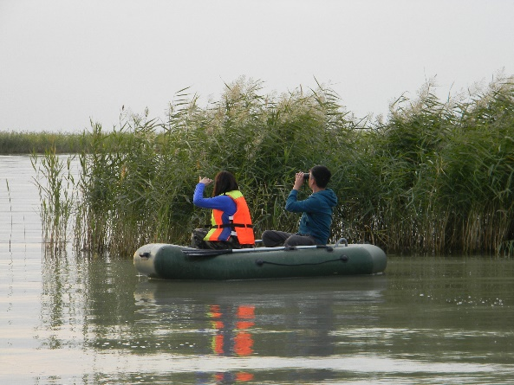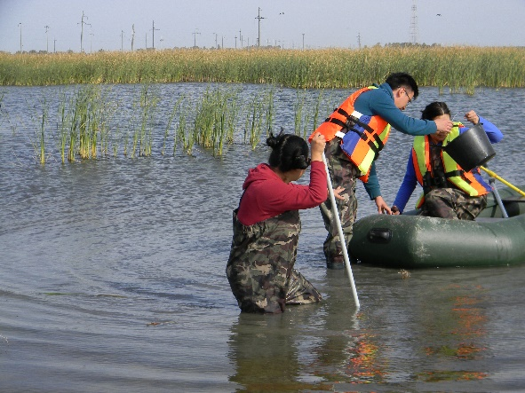
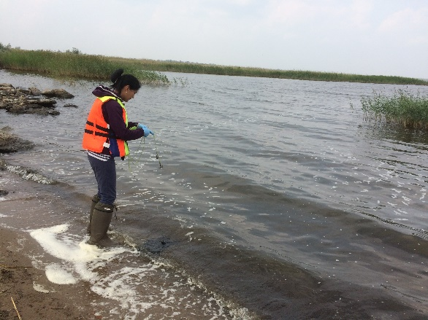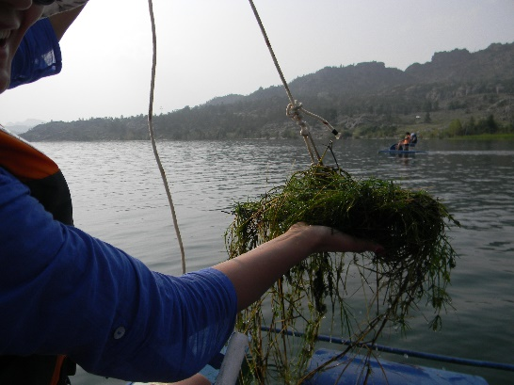

Рисунок 1 - Отбор проб макрофитов (рук. Жамангара А.К., PhD-докторанты)

Список флоры вносится в базу данных. База данных (БД) будет состоять из совокупности бинарных файлов и базы данных под управлением СУБД (система управления базами данных) MS SQL Server. Использование файловой системы и бинарных файлов обусловлено наличием набора данных, которые позволят добавить сведения пользователем через WEB-интерфейс. Разрабатывается карта-схема загрязненности водных обьектов близ г.Нур-Султан.
Для проведения лабораторных экспериментов по использованию макрофитов в качестве добавок кормам были выбраны два вида ряски - Lemna minor, L.trisulca. Растения, отобранные во время полевых исследованиях, культивировали в условиях лаборатории при определенном режиме температуры и света. Оба вида рясок поддерживали на питательной среде Тамия (КNO₃ – 5; MgSO₄ 7Н₂О– 2,5; КН₂РО₄ – 1,25; FeSO₄ 7Н₂О– 0,009; ЭДТА – 0,037; раствор микроэлементов – 1 мл; агар-агар – 13), при температуре 21±2°С. период освещения растений составлял 10 ч. в сутки. Раз в неделю растения пересаживали на свежеприготовленную среду, отбирая интенсивно зелёные и здоровые экземпляры. Далее образцы макрофитов подвергались сушке до воздушно-сухого состояния. Полученный сухой концентрат смешивается с другими компонентами биокорма. В результате получили сухой биокорм для коромления птиц и животных. Преимущества такого биокорма содержание в нем высокой концентрации протеина, жиров и углеводов, а также минеральных веществ. В составе ряски определены высокие содержания кальция и фосфора, магния и серы, чем в других кормовых растениях.

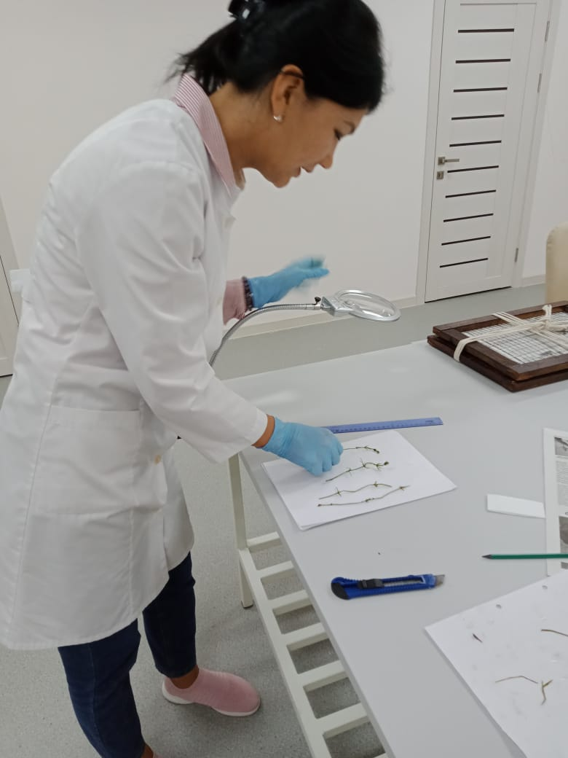

Рисунок 2 – Камеральная обработка материалов

2 СИСТЕМАТИКА И СПИСОК МАКРОФИТОВ ВОДНЫХ ОБЪЕКТОВ СЕВЕРНЫХ РЕГИОНОВ, РАСПОЛОЖЕННЫХ НА УРБАНИЗИРОВАННЫХ ТЕРРИТОРИЯХ

Систематический состав макрофитов был определен на основе изучения литературных данных и собственных сборов во время полевых исследований. На основе этих исследований составлен и продолжается составлятся список макрофитов Акмолинской и Павладарской областей. Все данные вносятся в базу данных макрофитов Северного Казахстана и используется для составления карты – схемы загрязненности водных экологических систем.

2.1 Полевые исследования на водных объектах Павлодаркой и Акмолинской областей
За отчетный период было проведено несколько экспедиций к наиболее значимым водным объектам Акмолинской и Павлодарской областей.
В Акмолинской области были исследованы: озера Боровской курортной зоны, озера Кургальджинского национального заповедника, река Нура.
В Павлодарской области исследовались: озера Баянаульского национального парка, озера Балкылдак, Тузкала и река без названия (вблизи озера Балкылдак).
Отобранные марофиты были идентифицированы и данные внесены в базу.
Результаты (фрагментарно) приводятся в Приложении В.

2.1.1 Исследование озер Павлодарской области
Были исследованы озера расположенные в туристической зоне Баянаульского национального парка Сабындыколь и Жасыбай, а также озеро промышленной зоны Балкылдак, озеро Калатуз и река без названия вблизи озера Балкылдак.
Озеро Жасыбай (50⁰49!26!! N 75⁰35!36!! E) расположено в глубокой долинообразной щели между вершинами гор Акбет и Огелен. Площадь зеркала водной поверхности составляет 3,7 км² , площадь водосбора равна 31,2 км² (Рисунок 3). Облесенность 90%. Чашей водоема служит межгорная тектоническая впадина с расчлененными склонами. Озеро имеет в плане грушевидную форму. В юго-западной части озера находится скалистый остров (100-300 м). Берегами является преимущественно крутые и обрывистые сильно расчлененные эрозионной сетью склоны гор, сложенные гранитоидами. Северо-восточный берег местами пологий, высота 2,4 м. Прибрежный пляж узкий (10-30 м), песчаный. Дно ровное, песчаное с отдельными глыбами. Максимальная глубина 14 м, преобладающая 9-10 м. Вода озера пресная, обнаруживаются следы аммиака [13]. Озеро расположен в туристической зоне и в определенной степени подвергается антропогенному воздействию.
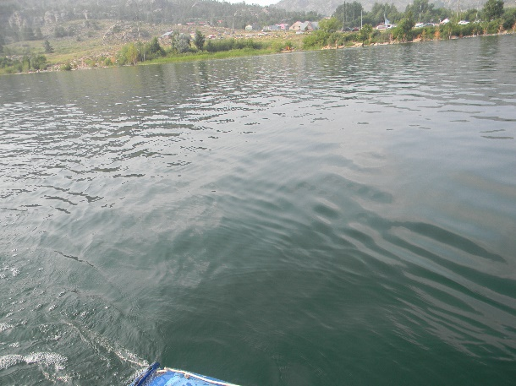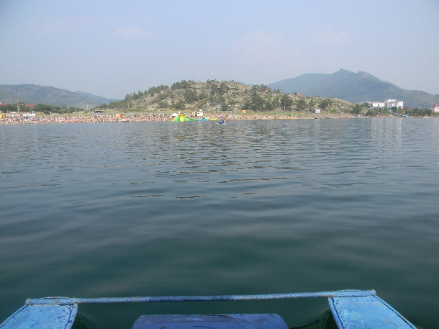
Рисунок 3 – Озеро Жасыбай

Озеро Сабындыколь (50⁰47!17!! N 75⁰42!47!! E) расположено у с.Баянаул, в щели, разделяющей вершины гор Акбет и Нияз (Рисунок 4). Площадь водосбора: общая 95,9 км ² , площадь зеркала водной поверхности - 7,4 км² . Бассейн озера расположен в Баянаульских горах, абсолютные отметки водораздела колеблются в пределах 50-1022 м. Чашей водоема служит котловина, выработанная по широтному тектоническому разлому. Древесная растительность занимает 75% водосборной площади, около 4-5% заболочено. Озеро в плане имеет неправильную грушевидную форму и сильноизвилистую береговую линию. Водная поверхность в западной его оконечности и в устье временных водотоков северо-западного берега заросла тростником (ширина 10-200 м). Южный и юго-восточный берега, высотой 5-10 м и в отдельных местах сливаются с крупными скалистыми склонами гор, восточный обвалованный берег высотой до 4-5 м, песчаный и умеренно крутой, северный имеет высоту 5-7 м, крутой и каменистый. Максимальная амплитуда колебания уровня воды равна примерно 2,7 м, годовая – в средние по водности годы составляет 0,6 м. Максимальная глубина озера 9-9,5 м, преобладающая – 6 м. Вода озера пресная. Состав вод гидрокарбонатный натриевый.

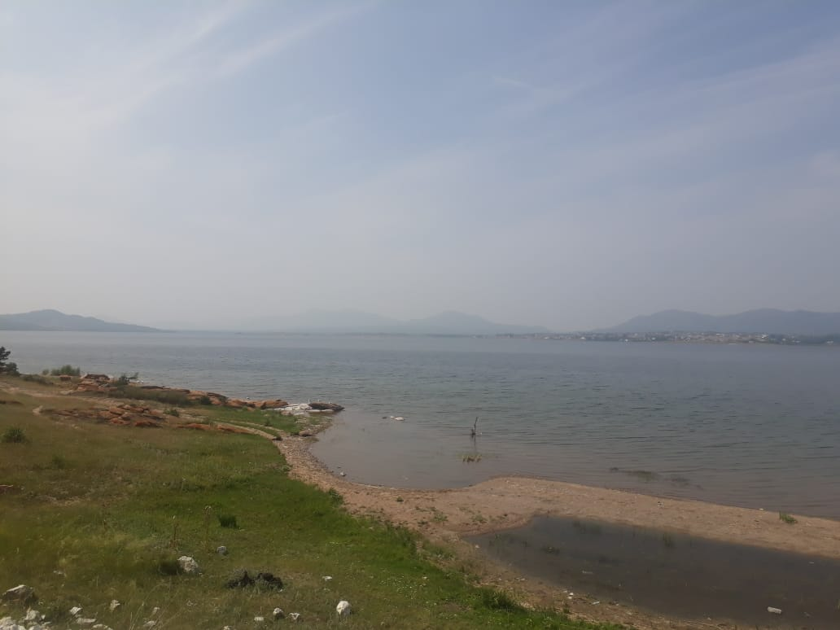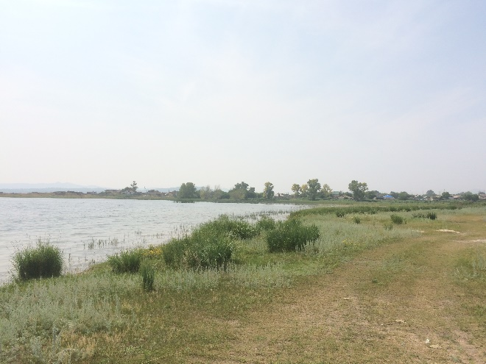
Рисунок 4 – Озеро Сабындыколь
В Баянаулском системе озер равито табернемонтанокамышовое сообщество. Сообщество табернемонтанокамышовый болотистый луг формируется в болотистом приозерном понижении на северо-западном берегу озера Сабындыколь (50°46΄44,9˝ с.ш. и 075°41΄17,4˝ в.д.) и тянется в виде полосы шириной до 10 м на несколько сотен метров, повторяя очертания береговой линии озера. Аспект коричнево-темно-зеленый от соцветий и стеблей камыша. Проективное покрытие почвы растениями составляет 100%. Эдификатором сообщества является камыш Табернемонтана (Scirpus tabernaemontani), а высота которого достигает 110-120 см. Во втором ярусе травостоя произрастает бекмания восточная (Beckmannia syzigachne) высотой 70-80 см. В состав сообщества входит лапчатка гусиная (Potentilla anserina) и бузульник сибирский (Ligularia sibirica), девясил британский (Inula britannica), белозор болотный (Parnassia palustris), подорожник большой (Plantago major). С увеличением глубины водоема данное сообщество резко трансформируется в рогозовую ассоциацию с доминированием рогоза узколистного, а при удалении от озера – в сорнотравное, сильно сбитое и нарушенное сообщество. Выбитый щебнистый пляж на восточном берегу Сабындыколя. Степень его зарастания травянистой растительностью – слабая, проективное покрытие –10-30%. Фоновыми видами являются дурнишник обыкновенный (Xanthium strumarium), чабрец (Thymus serpyllum), мордовник обыкновенный, волоснец, полынь холодная и астрагал наибольший, которые образуют разреженные группировки, диффузно переходящие друг в друга. Другие виды представлены единичными особями [13].
Озеро Балкылдак – (52⁰24!27!! N 76⁰55!47!! E) расположен в Северной промышленной зоне Павлодара. Водоем-накопитель Балкылдак создан для накопления и утилизации сточных вод в Северном промышленном районе города Павлодара в естественном понижении местности на месте ранее существовавших горько-соленых озер Балкылдак и Шоптыколь и эксплуатируется с 1973 года. Озеро до 1975 года как накопитель принимал сточные воды всей Северной промышленной зоны Павлодара: Павлодарского химического, тракторного, картонно-рубероидного, нефтеперерабатывающего заводов и ТЭЦ-2. Позже он был передан на баланс химзавода. Водоём содержит большое количество ртути, попавшей в Балкылдак с предприятия. С 2006 года накопитель используется предприятием АО «Каустик». Международные исследования показали, что в накопителе Балкылдак протекают процессы, которые могут стать причиной нарушений на всех этапах жизни животных, обитающих в водоёме и рядом с ним [14].
Водоем-испаритель промышленных стоков северного промышленного узла города Павлодара расположен на правом берегу реки Иртыш, на расстоянии 1 км от промышленной зоны и в 6 км от берега протоки Старый Иртыш. Сточные воды, поступающие в озеро, содержат различные загрязнители, в том числе нефтепродукты, соли тяжелых металлов (Zn, Cr, Fe и др.) хлор, сульфаты. Объем водной массы и площадь зеркала зависят от поступления стоков и количества осадков и несколько колеблются как по годам, так и в течение одного года. Многолетние колебания уровня находятся в пределах 1 м, сезонные - от 0,15 до 0,4 м. Максимальная глубина озера может составлять около 10 м [15]. Береговая линия водоема изрезана слабо. Заросли прибрежной жесткой растительности незначительные и представлены тростником (Рисунок 5). В воде рдест грбенчатый, другие растения не замечены. Вода очень грязная, прозрачность ~5-10 см. Дно илистое.

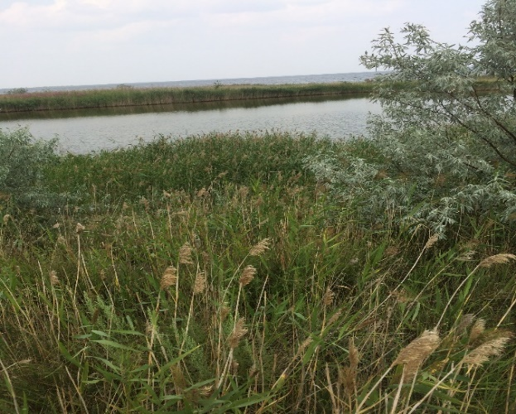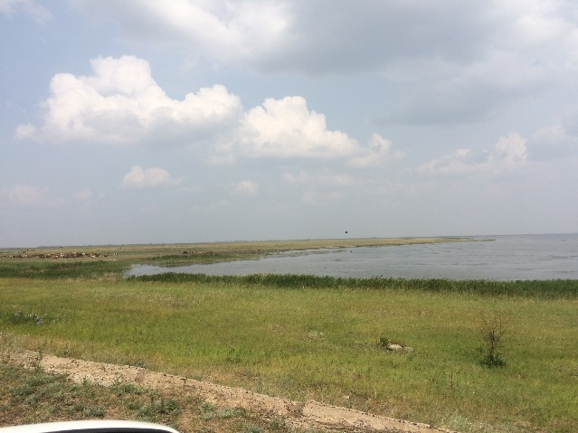
Рисунок 5 – Прибрежно-водные растения озера Балкылдак

Озеро Калатуз – (51⁰52!18!! N 77⁰28!00!! E) находится в 50 км от города Павлодар (в сторону г.Семей), соленое озере (с.Ямышево Лебяжинского района), известное своими лечебными свойствами. Соленое озеро Калатуз обладает уникальным воздушно-водносолевым сочетанием. Вода соленая, растения не обнаружены. Дно песчаное. По берегам тростник обыкновенный. Из безпозвоночных обитает артемия (Artemia).
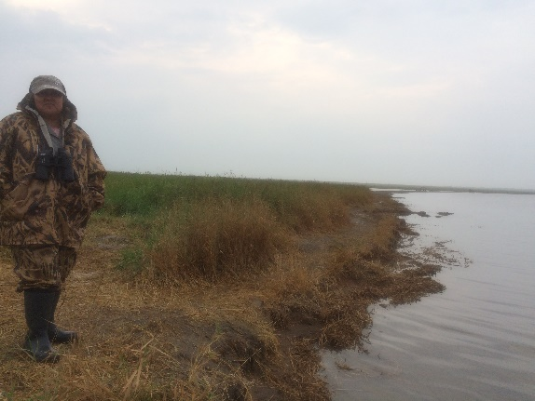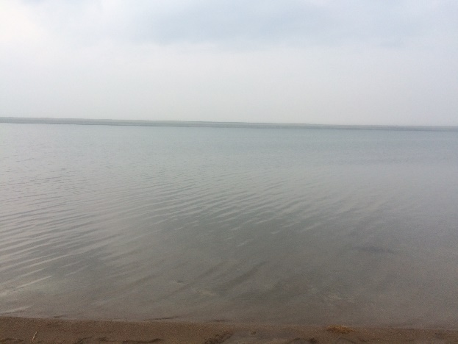
Рисунок 6 – Озеро Калатуз
Река без названия (вблизи озера Балкылдак) 52⁰24!17!! N 76⁰53!31!! E – берега покрыты тростниками, растительность покрывает все дно реки. Основными доминантными видами макрофитов были тростник южный, кашыш озерный, рогоз узколистный, рдест гребенчатый.

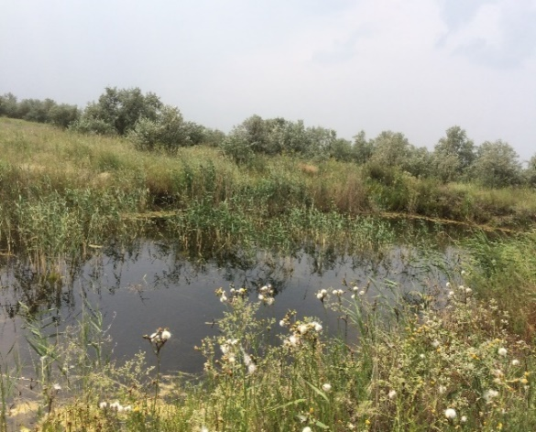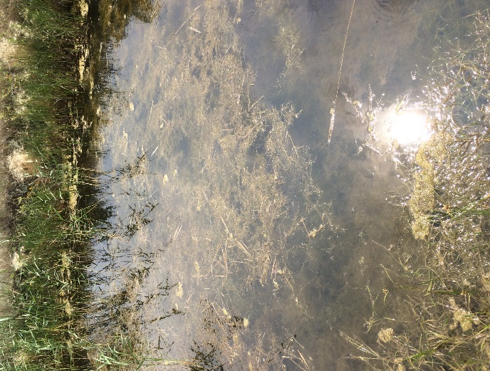

Рисунок 7 – Река без названия (вблизи озера Балкылдак)

2.1.2 Озера Акмолинской области
Озера Кургальджинского национального заповедника
Река Карасу. Прибрежные зоны р. Нура и Карасу, окрестность с.Абай. 50⁰37’20’’ с.ш. 70⁰4’22’’ в.д. Н – 330 m. Ассоциация камышово-ежеголовниковая. Рельеф окружающей местности: гладкий. Очертания водоема - прологоватый. Крутизна берегов 75⁰. Глубина водоема: 2 м. Свойства воды: t 19⁰C, pH 7. Тип грунта – илистый. Макрофиты: Schoenoplectus lacustris (L.) Palla (Камыш озёрный), Sagittaria natans Pall. (Стрелолист плавающий), Sparganium stoloniferum (Buch.-Ham. ex Graebn.) Buch.-Ham. ex Kom. et Aliss. (Ежеголовник побегоносный), Butomus umbellatus L. (Сусак зонтичный), Batrachium circinatum (Sibth.) Spach (Шелковник завитой). Прибрежные древесные растения: Salix purpurea L. (Ива пурпурная), Salix rosmarinifolia L. (Ива розмаринолистная), Salix viminalis L. (Ива прутовидная), Phragmites australis (Cav.) Trin. ex Steud. (Тростник южный), Typha angustifolia L. (Рогоз узколистный), Alisma plantago-aquatica L. (Частуха подорожниковая).
Озеро Есей. Юго-восточная часть озера. N 50⁰27’44,5’’ E 69⁰40’44,4’’ Н – 325 m. Ассоциация рогозо-тростниковая (Рисунок 8). Местоположение ассоциации в водоеме: у берега, прерывистое в центре. Рельеф окружающей местности: плоский, околоозерная равнина. Характер котловины озера: усте р.Нура. Ширина поймы 200 м, высота 5 м. Размеры и очертания водоема – 50-60 м от коренного берега. Изрезанность берегов, высота, крутизна: равнинный берег, Н – 4-5 м, 60⁰. Глубина водоема – 3,80 м. Разлив во время половодья на 1 м. Экспозиция берега – равнинная. Уклон в градусах 60⁰. Свойства воды: t 20⁰C, pH 7, прозрачность 10%. Тип грунта – илистый. Обнаруженные макрофиты: Potamogeton pectinatus L. (Рдест гребенчатый), Phragmites australis (Cav.) Trin. ex Steud. (Тростник южный), Typha angustifolia L. (Рогоз узколистный).

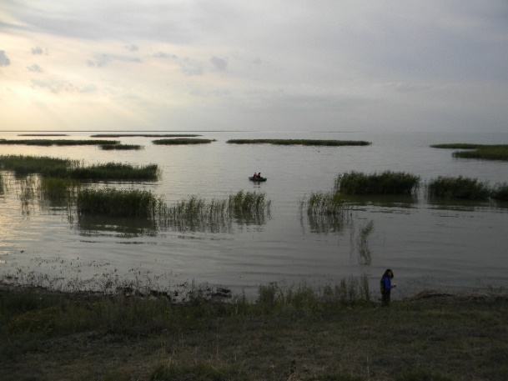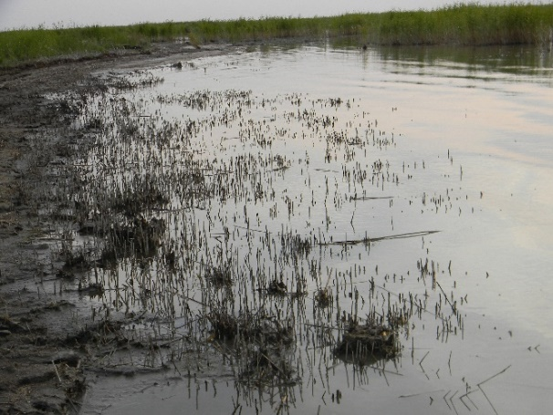
Рисунок 8 – Озеро Есей

Озеро Балыксор. Окрестности с. Коргалжын. N 50⁰39’7’’ E 72⁰2’10’’ Н – 330 m. Ассоциация рогозо-тростниковая, алисмовая (Рисунок 9). Местоположение ассоциации в водоеме: у берега. Рельеф окружающей местности: плоский, околоозерная равнина. Очертания водоема - прологоватый, глубина водоема – 1,48 м, высота берегов 10 см. Разлив во время половодья на 1-2 м. Свойства воды: t 19⁰C, pH 7. Тип грунта – илистый. Идентифицированные макрофиты: Chara кirghizorum, Chara sp., Potamogeton crispus L. (Рдест курчавый), Potamogeton pectinatus L. (Рдест гребенчатый), Potamogeton lucens L. (Рдест блестящий), Juncus gerardii Loisel. (Ситник Жерара), Phragmites australis (Cav.) Trin. ex Steud. (Тростник южный), Typha angustifolia L. (Рогоз узколистный), Myriophyllum spicatum L. (Уруть колосистая).

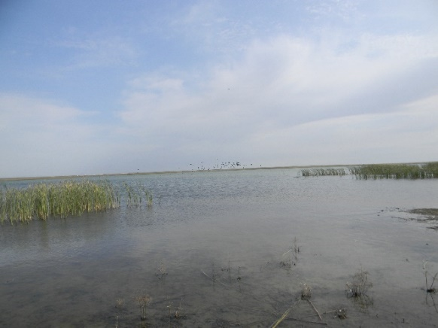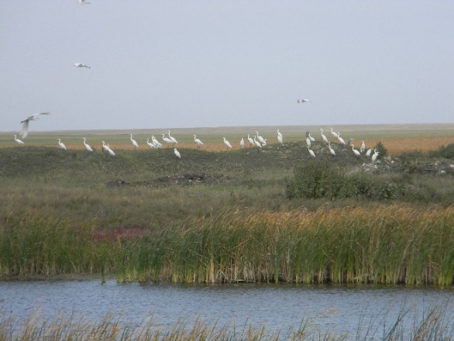

Рисунок 9 – Озеро Балыксор
Канал озера Балыксор. Окрестности с. Коргалжын. N 50⁰31’46’’ E 70⁰02’41’’ Н – 330 m. Ассоциация рогозо-тростниковая (Рисунок 10). Местоположение ассоциации в водоеме: у берега. Рельеф окружающей местности: плоский, у трассы. Очертания водоема - в виде изрезанного канала, глубина – 0,2-0,5 м. Разлив во время половодья на 0,5 м. Уклон в градусах 75⁰. Свойства воды: t 19⁰C, pH 7. Тип грунта – илистый. Идентифицированные макрофиты: Batrachium circinatum (Sibth.) Spach (Шелковник завитой), Phragmites australis (Cav.) Trin. ex Steud. (Тростник южный), Typha angustifolia L. (Рогоз узколистный).

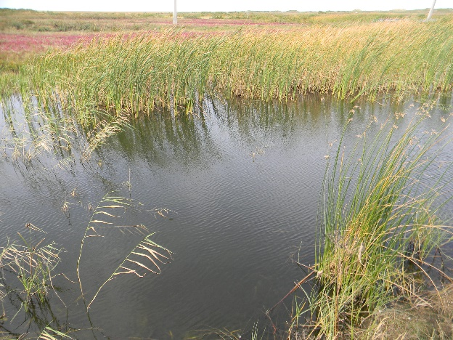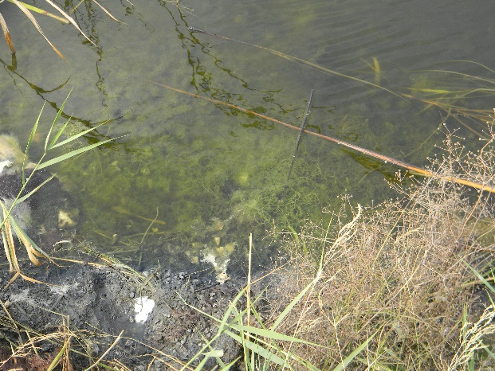
а б
Рисунок 10 – Прибрежно-водные (а) и погруженные (б) макрофиты канала озера Балыксор

2.2 Систематика и список макрофитов сееверных регионов Казахстана
По материалам собственных исследований и литературных данных нами был составлен предварительный конспект флоры Акмолинской и Павлодарской областей [13, 16].
ОТДЕЛ Charophyta – Харовые водоросли, хары, лучицы
КЛАСС Charophyceae
Семейство Characeae Ag. emend. Hollerb. – Харовые
Род Chara L. – Хара
Вид Chara kirghisorum Lessing emend. Hollerb. - Хара киргизская – Қырғыз харасы.
Многолетний (с узловыми клубеньками), низкий, типично пресноводный, литопсаммопелофильный, олиготрофный (или олиго- мезотрофный), олигосапробный вид. Суммарная солнечная радиация: 120 ккал/см² в год. Глубина от 0,1—0,5 м до 2-3 м, грунты: тёмно-серыми и чёрными илами, чистыми и заиленными песками, заиленной глиной.
Вид Chara tomentosa Linnaeus - Хара войлочная - Киізді хара
Многолетний (с узловыми клубеньками), средневысокий, условнопресноводный, эвриэдафильный, олиго-мезотрофный, олиго- бета-мезосапробный вид. Космополит. Суммарная солнечная радиация: 110-120 ккал/см² в год. Глубина 0,8-2,5 м, (0,1-0,8 м). Грунт: гравии с небольшим количеством ила, чистые и заиленные пески, затопленная почва с песчаными наносами, серые, чёрные и грубодетритные илы, торфяные тростниковые сплавины.
Вид Chara vulgaris Linnaeus emend. Wallroth - Хара обыкновенная – Қарапайым хара
Многолетний (с узловыми клубеньками), низкий, слабосолоновато пресноводный, псаммопелофильный, мезотрофный (или мезо- евтрофный), олиго-бета-мезосапробный вид. Космополит. Суммарная солнечная радиация (95)110-120 ккал/см² в год. Обитает в реках, равнинных озёрах, водохранилищах, прудах, старицах и временных водоёмах. Глубина 0,4-0,7 м, 1,5-2м. Песчано-илистые грунты (серые, чёрные, детритные илы, чистые и заиленные пески), редко на глинистом грунте.
Вид Chara canescens Desvaux et Loiseleur-Deslongchamps - Хара седеющая - Сұрғылт хара
Многолетний (с узловыми клубеньками), низкий, среднесолоновато пресноводный, псаммопелофильный, мезо-евтрофный, олиго- бета-мезосапробный вид. Космополит. Суммарная солнечная радиация 120— 100 ккал/см² в год. Обитает в озёрах и реках в диапазоне глубин от 0,05 до 0,6 м, на серых, тёмно-серых, реже чёрных илах, на тёмно-серых илах с детритом, серых озёрных глинах, заиленных песках.
Вид Chara aspera Detharding ex Willdenow. — Хара шероховатая – Өрескел хара.
Многолетний (с ризоидными клубеньками), низкий, типично пресноводный, псаммопелофильный, олиго-мезотрофный, олиго-бета- мезосапробный вид. Космополит. Суммарная солнечная радиация 95 - 120 ккал/см² в год.
ОТДЕЛ 1. Polypodyophyta – Папоротниковидные
КЛАСС 1. Polypodiopsida – Полиподиопсиды
Семейство 1. Onocleaceae – Оноклеевые
Род Matteuccia Tod.
Вид M. struthiopteris (L.) Todaro - Страусник обыкновенный - Кәдімгі қауырсын папоротник
Многолетник., 30-150 см выс. Корневищный. Мезофит. Спороношение VIII-IX. Влажные ольховники и берега горных ручьев. Реликт., декоративное, лекарственное
Семейство 2. Thelypteridaceae – Телиптерисовые
Род Thelypteris Schmidel
Вид Th. palustris Scott - Телиптерис болотный - Батпақ телиптерис
Многолетник. 30-60 см выс. Корневищный. Mезогигрофит. Спороношение VII-IX. Сырые ольховники, берега ручьев. Реликт.
ОТДЕЛ II. Equisetophyta – Хвощевидные
КЛАСС II. Equisetopsida – Хвощевые
Семейство 3. Equisetaceae – Хвощевые
Род Equisetum L.
Вид E. arvense L. - Хвощ полевой - Дала қырықбуын
Многолетник., 10-40 с Мезофит. выс. Корневищный. Mезофит. Спороношение IV-V. Берега рек, ручьев, сырые луга, окраины болот. Лекарственное, пищевое.
Вид E. fluviatile L. - Хвощ речной - Өзен қырықбуын
Многолетник., 30-100 см выс. Корневищный. Гигрофит. Спороношение VI-VII. В воде, по берегам горных ручьев, в болотистых местах и лугах. Яд.
ОТДЕЛ III. Angeospermae – Покрытосеменные
КЛАСС III. Monocotyledones – Однодольные
Семейство 4. Alismataceae – Частуховые
Род Alisma L.
Вид A. gramineum Lej. - Частуха злаковая - Дәнді алисма
Многолетник. 10-100 см выс. Короткокорневищный. Гигрофит. Цветение VII, плодоношение VIII. Берега водоемов, болота, заболоченные луга, часто в воде.
Вид A. lanceolatum With. - Частуха ланцетная - Жіңішке алисма
Многолетник. 10-100 см выс. Короткокорневищный. Mезогигрофит. Цветение VI-VIII. Берега водоемов, канавы, травяные болота, ключи, мокрые луга, сырые обочины дорог. Лекарственное.
Вид A. Plantago – aquatica L. - Частуха подорожниковая - Бақажапырақ алисма
Многолетник. 10-100 см выс. Короткокорневищный. Mезогигрофит. Цветение VI-VIII. Берега водоемов, канавы, травяные болота, ключи, мокрые луга, сырые обочины дорог. Лекарственное, ядовитое.
Семейство 5. Asparagaceae – Спаржевые
Род Asparagus L.
Вид A. kasakstanicus Iljin - Спаржа казахстанская -Қазақстан қасқыржем
Многолетник. 20-50 см выс. Дерновин. На МЕЗОФИТ. Цветение VVI. Солончаки, долины рек, меловые обнажения.
Семейство 6. Butomaceae – Сусаковые
Род Butomus L.
Вид B. umbellatus L. - Сусак зонтичный - Шатыршалы теңгебас
Многолетник. 50-150 см выс. Корневищный. MГигрофит. Цветение VI-VIII. Заболоченные луга, у водоемов. Техн., пищ., крах Мезофит., медоносное, декоративное, лекарственное.
Семейство 7. Cyperaceae – Осоковые
Род Carex L.
Вид C. acuta L.- Осока острая -Өткір қияқөлең
Многолетник. 15-50 см выс. Корневищный, растет дерновинами. Mезогигрофит. Цветение IV-VI. Ольховники, сырые березняки, сырые луга, болота. Корм.
Вид C. appropinquata Willd. - Осока сближенная
Многолетник, 40-80 см выс. Дерновин. Гигрофит. Цветение VVI, плодоношение VI-VII. Болота, ольховники, болотистые луга. Корм.
Вид C. diluta Bieb. - Осока светлая -Бозғылт қияқөлең
Многолетник. 10-70 см выс. Мелкодернов. Гигрофит. Цветение V-VI, плодоношение VI-VII. Ольховники вдоль горных ручьев и речек, на сырых лугах. Корм.
Вид C. karoi Freyn. (C. delicata Egor.) - Осока Каро (Осока изящная) - Каро қияқөлеңі
Многолетник. 10-50 см выс. Дернов. Гигрофит. Цветение VI, плодоношение VII. Ольховники, берега горных ручьев и речек, влажные луга.
Вид C. lasiocarpa L. - Осока волосистоплодная
Многолетник. 45-80 см выс. Корневищн. Гигрофит. Цветение Цветение V-VI, плодоношение VI-VII. Ольховники, берега водоемов, болота и болотистые луга.
Вид C. riparia Curt. - Осока береговая - Жағалық қияқөлең
Многолетник. 60-150 см выс. Корневищн. Mезогигрофит. Цветение IV-V. Ольховники, берега ручьев, болотистые луга. Корм.
Вид C. songorica Kar. Et. Kir.- Осока джунгарская - Жоңғар қияқөлең
Многолетник. 20-60 см выс. Корневищн. Гигрофит. Цветение VI, плодоношение VII. Заболоченные осиновые колки, ольховники, берега ручьев и речек, влажные луга. Корм.
Вид C. vesicaria L. - Осока пузырчатая
Многолетник. 40-100 см выс. Короткокорневищный. MГигрофит. Цветение IV-VI. Болота, сырые луга, берега водоемов. Корм
Род Cyperus L.
Вид C. fuscus L.- Сыть черно-бурая - Қарақоңыр сәлемшөп
Однолетник. до 25 см выс. Мочковат. МГигрофит. Цветение VII-IX. Берега рек.
Род Eleocharis R.Br.
Вид E. uniglumis (Link) Schult. - Болотница одночешуйная - Бірқылтан келтебас
Многолетник. 5-70 см выс. Корневищн. MГигрофит. Цветение VVI. Ольховники, ивняки, берега рек.
Род Scirpus L.
Вид S. sylvaticus L. -Камыш лесной - Орман өлеңшөп
Многолетник. 40-120 см выс. Корневищн. Гигрофит. Цветение VI, плодоношение VII. Влажные леса, ольховники, берега ручьев и речек. Корм.
Вид S. tabernaemontani C.C. Gmel. - Камыш Табернемонтана - Табернемонта өлеңшөп
Многолетник. 100-120 см выс. Корневищный. Гигрофит. Цветение VII-IX. В воде по берегам озер и ручьев. Плет., крахм.
Семейство 8. Iridaceae – Касатиковые
Род Iris L.
Вид I. halophita Pall. -Ирис солелюбивый - Сортаң кұртқашаш
Многолетник. 20-40 см выс. Корневищный. мезофит. Цветение VI-VII. Солонцеватые луга, берега озер, засоленные участки, заросли кустарников. Декоративное.
Семейство 9. Juncaceae – Ситниковые
Род Juncus L.
Вид J. gerardii Lois.- Ситник Жерара - Жерар елекшөп
Многолетник. 20-50 см выс. Корневищн. Mезогигрофит. Цветение VI. Берега водоемов, сырые луга. Корм.
Вид J. soranthus Schrenk. - Ситник кучноцветный - Шоғыргүлді елекшөп
Многолетник. 30-50 см выс. Дернов. Мезофит. Цветение IV-V. Солонцеватые луга, берега озер.
Род Luzula DC.
Вид L. pallescens Sw. - Ожика бледная -Бозғылт жалтыршөп
Многолетник. 10-30 см выс. Дернов. Мезофит. Цветение VI-VII, плодоношение VII. Влажные луга, ивняки, ольховники, берега ручьев и речек.
Семейство 10. Poaceae – Злаковые
Род Deschampsia (P.) Beauv
Вид D. caespitosa (L.) Beauv - Луговик дернистый, щучка - Көде селдірек
Многолетник. 30-100 (120) см выс. Плотнодернов. Мезофит. Цветение VI, плодоношение VII. Луга, берега ручьев т озер. 27 Корм., сорн., техн.
Род Phragmites Adans.
Вид Ph. australis (Cav.) Trin. ex Steud. -Тростник южный -Шығыс қамыс
Многолетник. 1-4(7) м выс. Корневищный. Гигрофит. Цветение VIIX. Берега озер, ручьев, болотистые понижения, заболоченные леса. Корм., техн., пищ., декоративное
Род Poa L.
Вид P. palustris L.- Мятлик болотный - Батпақ қоңырбас
Многолетник. 50-60 см выс. Дерновин. МЕЗОФИТ. Цветение V-VI. Луга, берега рек и ручьев, болотистые леса. Корм.
Род Typha L.
Вид T. angustifolia L. -Рогоз узколистный - Аил қоға
Многолетник. 100-200 см выс. Корневищный. Гигрофит. Плодоношение VII-VIII. Берега и мелководья водоемов, болотистые западины.. Техн., пищ., крахм., декоративное.
КЛАСС IV. Dicotyledones - Двудольные
Семейство 11. Apiaceae – Зонтичные
Род Cicuta L.
Вид C. virosa L.- Вех ядовитый - Кәдімгі утамыр
Многолетник. 50-150 см выс. Корневище короткое сильно вздутое с воздуыми камерами. Гигрофит. Цветение VI-VIII. Берега водоемов, болота, болотистые леса, часто в воде. Яд., лекарственное.
Семейство 12. Asteraceae – Сложноцветные
Род Rhaponticum Ludw.
Вид Rhaponticum repens (L.) Hidalgo - Горчак ползучий - Жатаған укекіре
Многолетник. 30-70 см выс. Корнеотпрысковый. мезоксерофит Цветение (V) VI-VIII. Глинистые, песчаные и каменистые степи, солонцеватые луга, солончаки, берега рек и озер, посевы, залежи, вдоль дорог, у жилья. Яд., сорн.
Род Bidens L.
Вид B. tripartita L.-Череда трехраздельная -Үштармақ итошаған
Однолетник. 15-60 см выс. Мочков., Стержн. мезогигрофит. Цветение VI-IX. Болота, сырые берега рек и озер, ольховники, ивняки. Лекарственное, красильное, сорн., корм.
Род Achillea L.
Вид Achillea cartilaginea Ledeb. ex Rchb.-Чихотник хрящеватый -Шеміршек мыңжапырақ
Многолетник. (20) 40-150 см выс. Корневищный. Мезогигрофит. Цветение VI-VII. Берега ручьев и озер, сырые луга, болота, кустарники. Лекарственное, инсектицидное
Род Senecio L.
Вид S. erucifolius L. - Крестовник эруколистый -Кұртжапырақ зиягүл
Многолетник. 40-100 см выс. Длинокорневищн. Мезофит. Цветение VII-VIII, плодоношение VIIIIX. Берега водоемов, залежи, заросли кустарников, луга.
Семейство 13. Balsaminaceae - Бальзаминовые
Род Impatiens L.
Вид I. noli-tangere L. - Недотрога обыкновенная -Кәдімгі шытырлақ
Однолетник. 30-100 см выс. Стержн. Мезофит. Цветение VII-VIII. Тенистые ольховники, берега горных ручьев и речек. Лекарственное, декоративное, медоносное.
Семейство 14. Brassicaceae – Крестоцветные
Род Lepidium L.
Вид L. ruderale L. -Клоповник сорный - Арам шытырмақ
Однолетник. 12-30 см выс. Стержн. Х. Цветение IV-VIII. Солонцеватые степи, берега озер, сорные места. Ядов., инсектицидное, сорн.
Род Rorippa Scop.
Вид R. palustris (L.) Bess.- Жерушник болотный - Батпақ сарбас
Многолетник. 15-50 см выс. Стержн. Mезогигрофит. Цветение VIVIII. Сорные места, берега озер и речек.
Семейство 15. Chenopodiaceae – Маревые
Род Atriplex L.
Вид A. patula L.- Лебеда раскидистая - Қомақты көкпек
Однолетник. 20-80 см выс. Стержн. Мезофит. Цветение VIIVIII. Ольховники, берега ручьев и речек, у дорог. Лекарственное, пищ.
Семейство 16. Fabaceae – Бобовые
Род Lotus L.
Вид L. frondosus (Freyn) Kuprian. s. restr.- Лядвенец густолиственный - Жапырақты лотус
Многолетник. 10-35 см выс. Стержн. мезофит. Цветение VVII. Луга, берега речек и озер. Яд.
Род Melilotus Mill.
Вид M. dentatus (W. et K.) Pers.- Донник зубчатый - Тісті түйежоңышқа
Двулетник. 30-90 см выс. Стержн. мезофит. Цветение VIIX. Луга, берега водоемов, сосняки, засоленные субстраты. Корм., медоносное, сорн.
Род Oxytropis DC.
Вид O. glabra DC. - Остролодочник голый - Тықыр кекре, у кекре
Многолетник. 5-70 см выс. Стержн. Мезофит. Цветение VI-VIII. Остепненные луга, берега водоемов. Корм.
Семейство 17. Geraniaceae – Гераниевые
Род Geranium L.
Вид G. pseudosibiricum J. Mayer - Герань ложносибирская - Жалғансібір қазтамақ
Многолетник. 30-80 см выс. Корневищн. Мезофит. Цветение VIVII. Луга, долины ручьев и речек, березово-сосновые леса.
Вид G. schrenkianum Trautv. - Герань Шренковская - Шренк қазтамақ
Однолетник. 8-30 см выс. Стержн. Мезофит. Цветение VI. Ольховники, берега речек и родников, влажные луга.
Вид G. sibiricum L. - Герань сибирская - Сібір қазтамақ
Многолетник. 20-60 см выс. Корневищн. Мезофит. Цветение VIVII. Среди камней, берега водоемов, ольховники. Сорн., лекарственное.
Семейство 18. Onagraceae – Кипрейные
Род Epilobium L.
Вид E. hirsutum L. - Кипрей мохнатый - Түкті күреңот
Многолетник. 60-150 см выс. Стержн. Мезофит. Цветение VI-VIII. Ольховники и ивняки у речек и родников. Медоносное, витаминное.
Вид E. nervosum Boiss. et Buhse.- Кипрей жилковатый
Многолетник. 15-45 см выс. Корневищн. Mезогигрофит. Цветение V-VII. Равнины, луга, болота, берега водоемов.
Семейство 19. Parnassiaceae – Белозоровые
Род Parnassia L.
Вид P. palustris L.- Белозор болотный - Батпақ парнассия
Многолетник. 10-40 см выс. Короткокорневищн. Гигрофит. Цветение VII-VIII. Сырые берега озер и ручьев, у дорог. Лекарственное, яд, редк.
Семейство 20. Polygonaceae – Гречишные
Род Atraphaxis L.
Вид A. frutescens (L.) Eversm. - Курчавка кустарниковая - Бұта түйесіңір
Кустарник. 30-70 см выс. Стержн. Х. Цветение VIVII, плодоношение VII-VIII. Щебнистые склоны и берега озер, степи.
Род Polygonum L.
Вид P. bellardii Аll. (P. novoascanicum)- Горец Белларда (новоасканский) - Беллард таран
Однолетник. Стержн. Мезофит. Цветение VII. Влажные лиственные леса, вдоль ручьев.
Вид P. hydropiper L. - Горец перечный - Бұрыш таран
Однолетник. 20-60(70) см выс. Стержн. MГигрофит. Цветение, плодоношение VII-IX. Переувлажненные места, ольховники, берега ручьев и речек. Лекарственное, красильное.
Вид P. lapathifolium L. - Горец щавелелистный -Қымыздықжа пырақ таран
Однолетник. До 100 см выс. Корневищн. Гигрофит. Цветение VI-VII. Сильно увлажненные ольховники, берега и долины речек.
Вид P. minor (Huds.) Opiz - Горец малый (маленький) - Кіші таран
Однолетник. До 40 см выс. Стержн. Мезофит. Цветение VII. Ольховники, берега речек и озер, влажные луга.
Вид P. mite Sebrank - Горец мягкий - Жұмсақ таран
Однолетник. 15-40 см выс. Стержн. Мезофит. Цветение VII-X. Ольховники, берега ручьев и речек.
Род Rumex L.
Вид R. aquaticus L. - Щавель водяной - Су қымыздық
Многолетник. До 150 см выс. Стержн. Mезогигрофит. Цветение VVII. Берега водоемов, луга.
Вид R. stenophyllus Ledeb. - Щавель узколистный - Таспа жапырақ қымыздық
Многолетник. 40-150 см выс. Стержн. Мезофит. Цветение VI-VII, плодоношение VII-VIII.
Семейство 21. Primulaceae – Первоцветные
Род Lysimachia L.
Вид L. vulgaris L. - Вербейник обыкновенный - Кәдімгі талқұрай
Многолетник. 60-120 см выс. Корневищный. Мезофит. Цветение VI-VIII. Сырые леса и опушки, заросли кустарников, луга, берега водоемов. Яд., красильное, декоративное, лекарственное, медоносное.
Семейство 22. Ranunculaceae – Лютиковые
Род Ranunculus L.
Вид R. cornutus DC. - Лютик рогатый - Тікенді сарғалдақ
Многолетник. Мочков. Мезофит. Цветение VI. Ольховники, ивняки, берега ручьев и речек.
Вид R. lingua L.- Лютик языковый - Тілшік сарғалдақ
Многолетник. 40-115 см выс. Корневищный. Mезогигрофит. Цветение VI-VIII. Ольховники, осиново-березовые леса, ивняки, берега ручьев и речек. Медоносное, лекарственное.
Вид R. repens L. - Лютик ползучий - Жатаған сарғалдақ
Многолетник. 15-80 см выс. Корневищный. Mезогигрофит. Цветение V-VII. Влажные луга, болота, западины, берега рек и ручьев. Яд., лекарственное.
Список водных растений Павлодарской и Акмолинской областей приводится в Приложений В.

3 АНАЛИЗ ЭКОЛОГИЧЕСКОГО СОСТОЯНИЯ ВОДНЫХ ОБЪЕКТОВ АКМОЛИНСКОЙ ОБЛАСТИ НА ПРИМЕРЕ РЕКИ НУРА

Анализ литературных источников по качеству поверхностных вод бассейна р. Нура выявил присутствие техногенного загрязнения, связанного со сбросами сточных вод промышленными и сельскохозяйственными предприятиями и населенными пунктами [17, 18]. Антропогенное воздействие на речные воды оказывают коммунально-бытовые и промышленные стоки городов и предприятий вдоль реки Нура [19]. Со сточными водами идет загрязнение марганцем, железом, хлоридами, фенолами, азотосодержащими веществами и наиболее опасными загрязнителями – ртутью и ее соединениями [20, 21, 22].
Большинство литературных сведений по р.Нуре касаются исследований тяжелых металлов. Нами было проанализироано экологическое состояние р. Нура по содержанию биогенных элементов, от содержания которых зависит трофность экосистемы.
Анализ был проведён на участке р. Нура протяженностью 432 км, в трех пунктах наблюдения – село Романовка, село Сабынды, поселок Коргалжын, расположенных вне зоны функционирования промышленных производств (Рисунок 11).
Село Романовка, в настоящее время с. Рахымжана Кошкарбаева, Целиноградского района Акмолинской области, расположено на левом берегу р. Нура, численность населения составляет 1680 человек, сектор экономики – мясо-молочные предприятия.

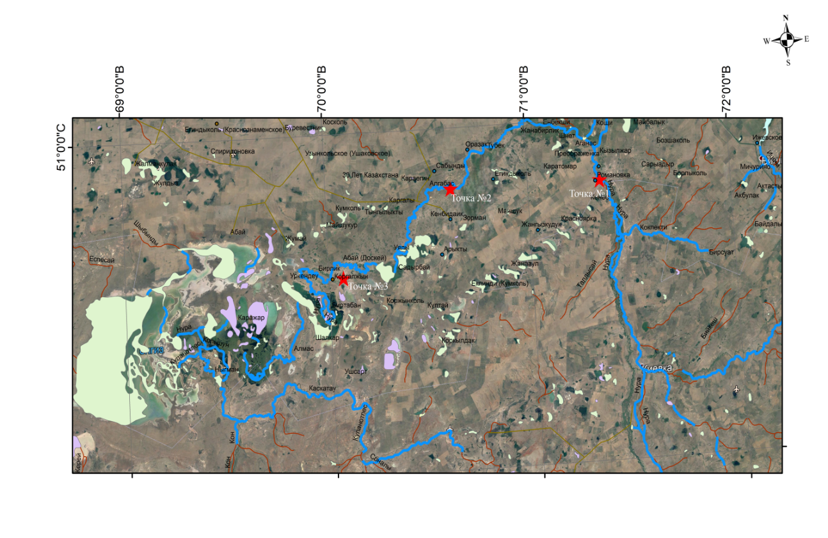
Рисунок 11 - Карта схема района исследования
Село Сабынды Коргалжынского района Акмолинской области, численность населения 1775 человек. Функционирует 40 предприятий агропромышленного комплекса (десять ТОО, из них семь земледельческих, восемь животноводческих и 22 крестьянских хозяйств).
Посёлок Коргалжын в Коргалжынском районе Акмолинской области, левый берег р. Нура, население - 4034 человек. Имеется 44 предприятия агропромышленного комплекса в отраслях животноводства и растениеводства: 4 ТОО, 2 СПК, 38 крестьянско-фермерских хозяйств.
Рассмотрено содержание основных биогенных веществ: аммоний солевой (NH⁴⁺), нитриты (NО₂⁻), нитраты (NО₃⁻) и фосфаты (РО₄³⁻), за период 2015-2018 годы, по данным «Казгидромета» информационный бюллетень «О состоянии окружающей среды Бассейна реки Нуры» [23].
Ниже приводятся результаты анализа содержания биогенных элементов по пунктам наблюдения (Рисунок 12, 13 ).
Анализ данных по содержанию амонийных солей показал, что самым загрязненным годом является 2017 г., так как превышение отмечается во всех пунктах наблюдения. В 2018 г. состояние реки стабилизировалось. Таким образом, начиная с 2015 г. загрязнение солями аммония усиливается достигая максимума в 2017 г.
Наиболее загрязненными оказались воды близ населенных пунктов. Это косвенно доказывает, что интенсивная деятельность сельскохозяйственных предприятий, смыв удобрений с полей и отходов животного происхождения дождевыми сточными водами могут оказаться источниками загрязнения.
По содержанию нитритного азота в пункте контроля с. Романовка 2015, 2017 гг. в зимний период (январь, февраль) отмечается превышение уровня ПДК. В 2016 г. загрязнение нитритным азотом не наблюдается. 2018 г. характеризуется резким превышением от уровня ПДК в летний период (июль, август).
В пункте с. Сабынды увеличение содержания нитритного азота отмечен в незначительном уровне в 2015 и 2016 годах, в 2017 и 2018 года наблюдается резкое превышение от уровня ПДК в несколько раз (январь 2017 г, третий квартал 2018 г.).
Содержание нитритного азота в пункте с. Коргалжын отмечается превышением от уровня ПДК по всем исследуемым годам. Наиболее высокие показатели нитритного азота наблюдаются в январе, феврале и июле 2015 г., в июле и августе 2018 года.

Рисунок 12 - Показатели аммония солевого (NH₄⁺), 2015-2018 гг.

Рисунок 13 - Показатели азота нитритного (NО₂⁻), 2015-2018 годы
ХПК применяют для характеристики состояния водотоков и водоемов, поступления бытовых и промышленных сточных вод (в том числе, и степени их очистки), а также поверхностного стока.
Анализ величины ХПК в трех исследуемых точках показывает высокую загрязненность реки (Рисунок 14). По всем трем точкам самые высокие показатели ХПК наблюдаются в 2017 году, и самые меньшие загрязнения в 2015 году. Не превышающие предельных норм показатели отмечены только в нескольких месяцах за три года: в пункте с. Романовка в августе 2015 г, январе и декабре 2016 г., феврале 2017 г.; по пункту с. Сабынды сентябрь и октябрь 2015 г., январь и октябрь 2016 г.; в пункте с. Коргалжын сентябре 2015 г., октябре 2016 г., и февраль, апрель, май месяцы 2017 г. Во всех трех точках наблюдается снижение ХПК в сентябре 2015 года, и наибольшие повышения наблюдаются в сентябре 2017 года.
По высоким показателям ХПК р. Нура по всем трем пунктам контроля относится к «очень грязным» водоемам (таблица 1).

Таблица 1 - Величины ХПК в водоемах с различной степенью загрязненности
Степень загрязнения (классы водоемов) | ХПК, мг О₂/дм³
Чистые | 2
Умеренно загрязненные | 3
Загрязненные | 4
Грязные | 5–15
Очень грязные | больше 15

На загрязнение реки влияет множество факторов, в том числе и сельские местности, через которые протекает река. С населенных пунктов в р. Нура предположительно сбрасываются бытовые воды, а также загрязнение происходит органическими остатками животноводства.
Река Нура на территории близ Коргалжынского запоаедника загрязнена органическими остатками. Об этом свидетельствует наличие периодически повышенных показателей аммония солевого и нитритного азота. Вероятно, это следствие влияния близлежащих населенных пунктов, основная деятельность которых связана с земледелием и скотоводством.
Таким образом, экологический анализ реки Нура показывает о необходимости применения мер по предотвращению поподания биогенных веществ, пока еще не начался процесс эвтрофирования.

Рисунок 14 - Показатели ХПК, 2015-2018 гг.

На основе полученых результатов создается карта-загрязненности реки Нура. Предварительная карта-схема приводится ниже, в главе 5.
4 ПРОВЕДЕНИЕ ЛАБОРАТОРНЫХ АНАЛИЗОВ ПО ИСПОЛЬЗОВАНИЮ МАКРОФИТОВ В КАЧЕСТВЕ ДОБАВОК К КОРМАМ

В лабораторных условиях начаты работы по культивированию макрофитов с целью получения кормовой добавки. На данный момент получены только предварительные лабораторные образцы будущих кормовых добавок. На следующий этап исследований запланированы проведение биохимических анализов экспериментов на эффективность продукта.
Основным объектом для создания корма был отобран виды ряски – Lemna minor, L.trisulca. как наиболее перспективный. Также, в качестве добавки использовался компонент «Х» (тоже водный объект).
Сегодня перспективность использования водных растений в качестве кормовых добавок доказано учеными [24, 25, 26, 27]. Водные растения являются богатыми источниками питательных веществ, таких как белки, жиры, углеводы, минеральные соли. Некоторые их них богаты витаминами, бета-каротин, В2, В6, Е и др. [28, 29].
По содержанию протеина водная растительность не уступает некоторым видам культурных растений. Исследования показывают высокую поедаемость многих водно-болотных растений травоядной рыбой, домашней птицей и другими видами животных.
Высокая урожайность обусловливается тем, что ряска состоит из фотосинтезирующих и размножающихся клеток. Имея малые размеры и покрывая поверхность водоема, ряска поглощает почти всю физиологически полезную солнечную радиацию. Ряска использует углекислоту как атмосферы, так и растворенную в воде. Все виды рясок усваивают не только минеральные вещества, но и элементы питания из растворенных в воде органических веществ. Ряска отличается высоким содержанием протеина, количество которого значительно выше, чем в клевере или люцерне. В среднем в ряске 21-30% протеина, в клевере – 19,5, в люцерне – 18. Больше всего протеина в трехдольной ряске – 30%, в малой – 25,7, в многокореннике – 20,9. Наибольшее количество жира в малой ряске – 4,65%, в многокореннике и трехдольной ряске 2,7 по сухому веществу.
Кормовая ценность ряски определяется не только высоким содержанием в ней протеина, жиров и углеводов, но и минеральным составом. Исследования показали, что в ней 1,1-6% кальция, что в 2 раза больше, чем в люцерне и 0,46-2,28% фосфора, что в 3 раза больше, чем в люцерне. Отношение кальция и фосфора в ряске благоприятно для животных. Магния в ряске в 2-3 раза больше (0,35-2,11%), чем в люцерне. Содержание серы в ряске в 5-6 раз больше, чем в кормовых травах. А сера входит в состав таких аминокислот как метионин, цистин, цистеин. Минеральные вещества, содержащиеся в ряске, являются компонентом органических соединений и в этой форме наиболее доступны для усвоения животными. Ряска является также специфическим накопителем важных микроэлементов, имеющих большое значение при кормлении животных. В 1 кг сухой ряски 0,48 мг кобальта, 0,18 мг брома, 0,32 мг меди, 0,7 мг никеля и 4,8 мг титана. Кроме того в сухом веществе ряски содержится до 38% белка, до 5% жира, 17 — 23% клетчатки, 6% кальция, 3% фосфора, 2% магния. В свежей ряске большое количество бета-каротина, который влияет на образование гемоглобина. При осторожной сушке его можно сохранить.
Нами были изучены перспективы применения в качестве биокормов среди водно-болотистых растений ряска малая и ряска трехдольная.
Ряска малая (Lemna minor) это свободно плавающее растение. Пластинки маленькие, до 6 мм длиной и до 4 мм шириной. Растение с одним корнем. Эта ряска теплолюбива, но развивается не только на свету, но и в темноте. Зимовку переносит хорошо. Размножается с ранней весны до поздней осени. Предпочитает водоемы, богатые питательными веществами.
Ряска трехдольная (Lemna trisulca) имеет продолговатые пластинки длиной 3-10 мм, шириной 1,5-4 мм. Часто пластинки соединены по три. Эта ряска развивается в толще воды при 3…20^{о}С в затененных водоемах с богатым количеством органических веществ. При жаркой солнечной погоде всплывает на поверхность водоема и цветет.
Растения рясок были взяты из близлежащих водоем г. Астаны в весенне-летний период. При выращивании рясок в лабораторных условиях были подготовлены аквариумы (10 л.) и сосуды, размещенные на стеллажах.
Естественный рост ряски поддерживали при определенном режиме температуры и света. Согласно литературным данным температура воды, при которой может существовать ряска малая, колеблется в широком диапазоне - от 12 до 30°С. Жесткость и активная реакция воды для нее значения не имеют.
Оптимальная температура содержания для ряски трехдольной 18 - 22 °С. Вода должна быть мягкая с нейтральной или слабокислой реакцией. В более жесткой воде со слабощелочной реакцией растение менее долговечно. Освещение во время роста ряски обоих видов должно быть сильным, без попадания прямых солнечных лучей.
Оба вида рясок поддерживали на питательной среде Тамия (КNO₃ – 5; MgSO₄ 7Н₂О– 2,5; КН₂РО₄ – 1,25; FeSO₄ 7Н₂О– 0,009; ЭДТА – 0,037; раствор микроэлементов – 1 мл; агар-агар – 13), при температуре 21±2°С. период освещения растений составлял 10 ч. в сутки. Раз в неделю растения пересаживали на свежеприготовленную среду, отбирая интенсивно зелёные и здоровые экземпляры.
Сбор ряски проводили лопатоподобными устройствами с сетчатым наконечником. После сбора, часть ряски хранили в сосудах с закрывающейся крышкой при температуре 10°С. Так в закрытом сосуде ряска может хранится без порчи сроком до одного месяца. Часть ряски консервировали способом высушивания до воздушно-сухого состояния при той же температуре, при которой производилось выращивание. Ряски обоих видов расстилали тонким слоем (до 5 см) на полиэтиленовой пленке. Для ускорения высыхания 1-2 раза в сутки перемешивали. Процесс разработки корма приведены на рисунке 15.

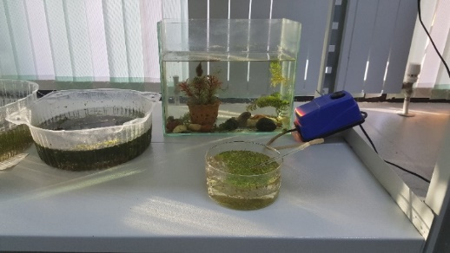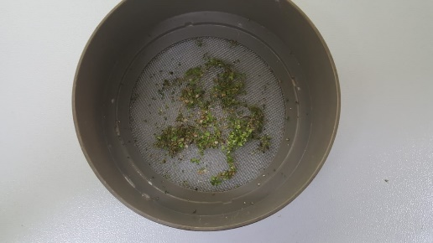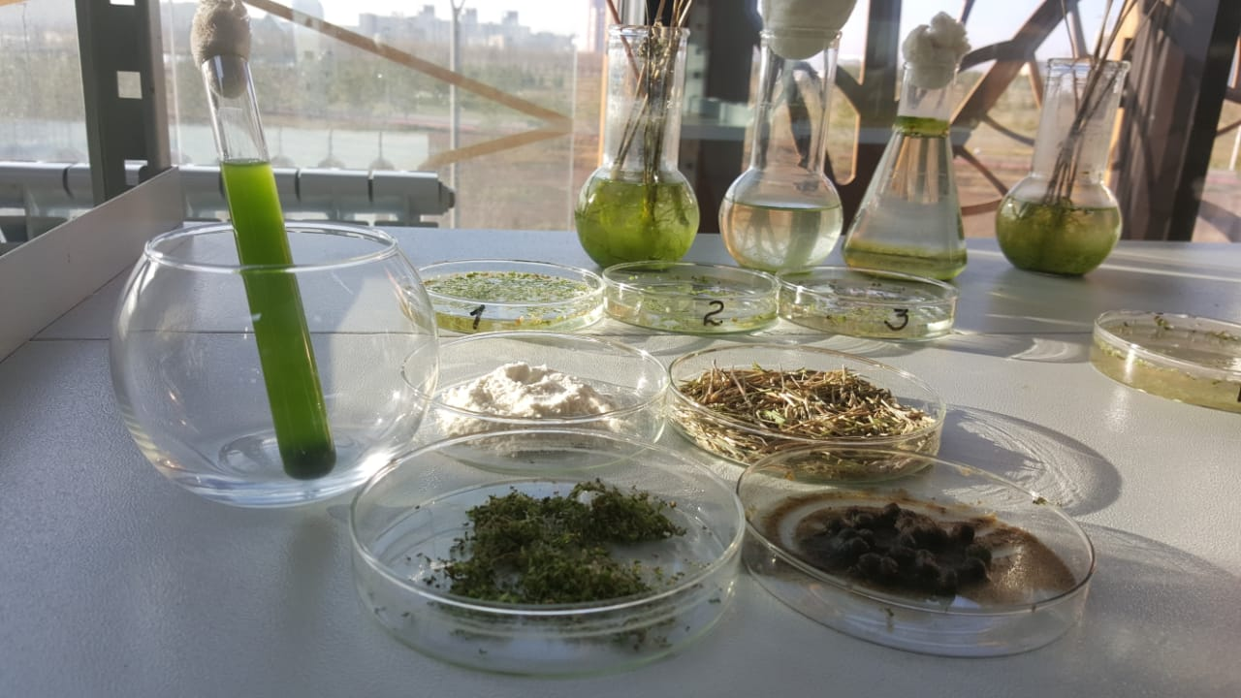
а б в
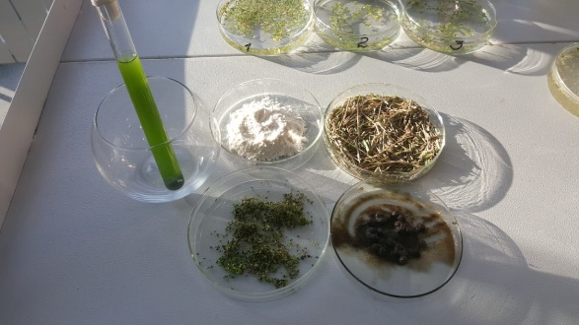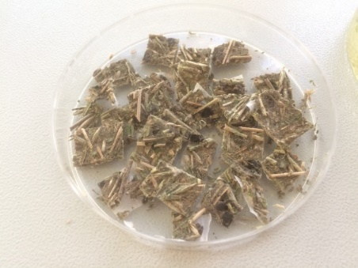
г д
Рисунок 15 – Процесс приготовления биокорма: а - культивирование ряски, б, в - ряска после сушки, г - компоненты биокорма, д - предварительный лабораторный образец биокорма

Сухой концентрат ряски малой (Lemna minor) смешивали с отрубями (высевками) и мукой, сухой соломой, дополнительно включая компонент «Х». Данный состав биокорма подходит для кормления птиц и животных.
На данный момент ведутся работы по улучшению состава и структуры биокорма. Изучается эффективность применения данного биологического кома.

5 РАЗРАБОТКА КАРТЫ-СХЕМЫ ЗАГРЯЗНЕННОСТИ РЕКИ НУРА

Географические информационные системы (ГИС). ГИС – это компьютерные систем для сбора, хранения, управления, анализа и представления пространственно определенной информации. Другими словами, это инструменты, позволяющие пользователям хранить, искать, анализировать и редактировать данные.
По результатам полевых и камеральных этапа исследований нами проведен анализ экологических данных, послуживший основой для создания базы гео данных в программном обеспечении ArcGIS 10.5.1. с использованием «Шлюза» ArcSDE. На основе фактических данных и сведеней, собранных во время полевых исследований, создана предварительная карта-схема загрязненности на примере реки Нура.
Для исследований был выбран участок реки, воды которых протекают через урбанизированные территории и сельскохозяйственные угодия и втекают в систему озер Коргалжынского заповедника. Т.к. Коргалжынский заповедник, в свою очередь, является особо охраняемой зоной создание карты загрязненности на этом участке весьма актуальна.
В настоящее время разрабатывается база географических данных (база геоданных) водных растений северных регионов Казахстана. На первоначальной стадии информация закладывалась с использованием программы Exell. Далее информация преобразовывалась и заполнялась в базу геоданных программы ArcGIS 10.5.1. с использованием «Шлюза» ArcSDE.
Описательная часть экологического состояния реки Нуры приводится выше, в главе 3 .
Ниже приводится разработанная нами предварительная карта-схема.
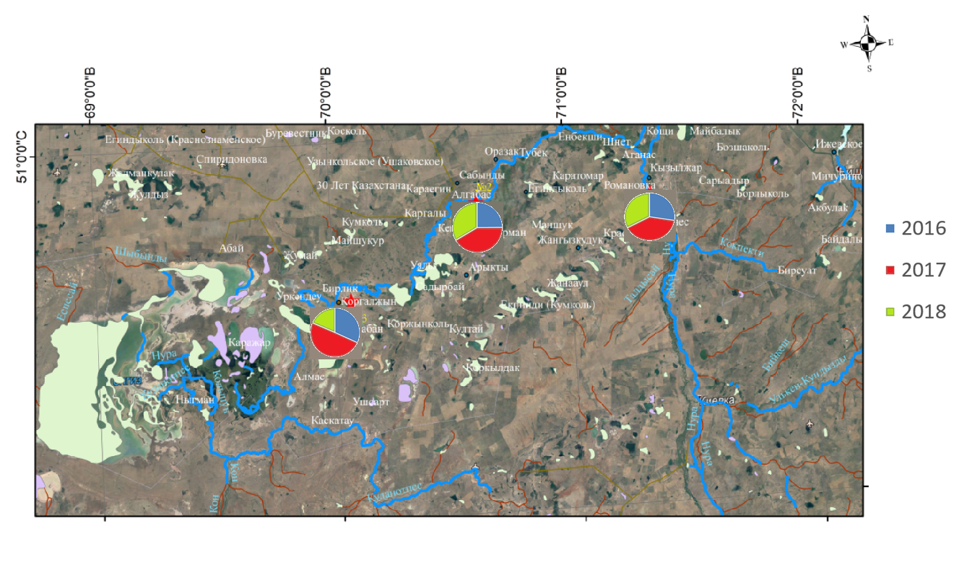
Рисунок 16 - Динамика загрязнения реки Нура азотом нитритного (NO2) за 2016-2018 гг
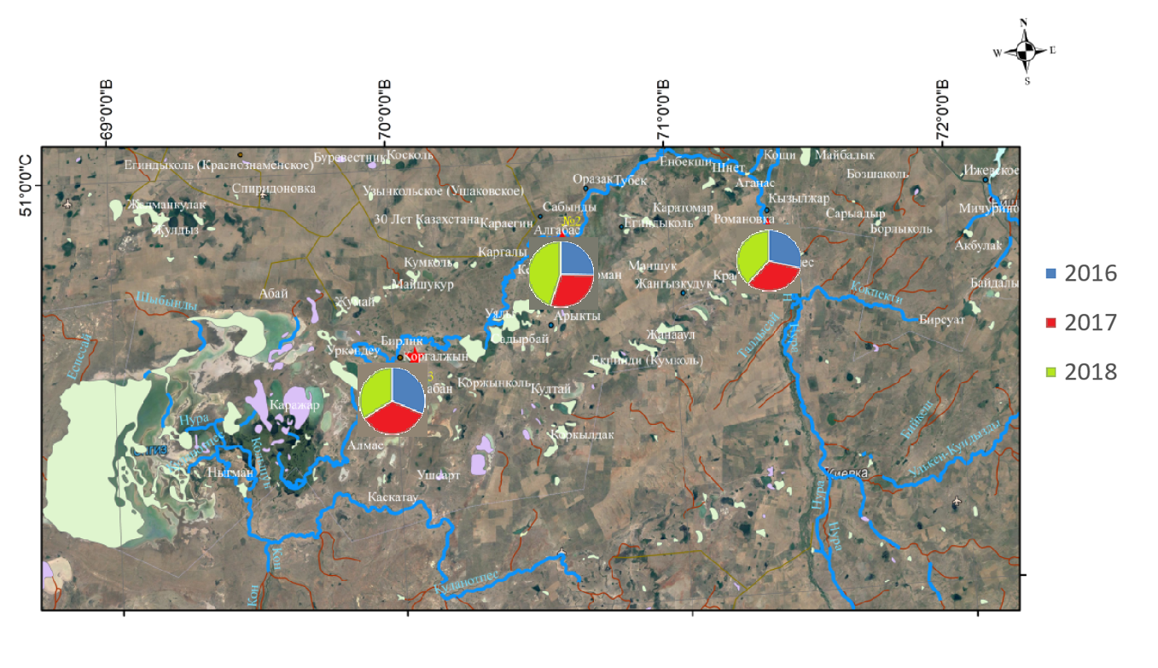

Рисунок 17- Динамика загрязнения реки Нура аммонием солевого (NH4)
за 2016-2018 гг 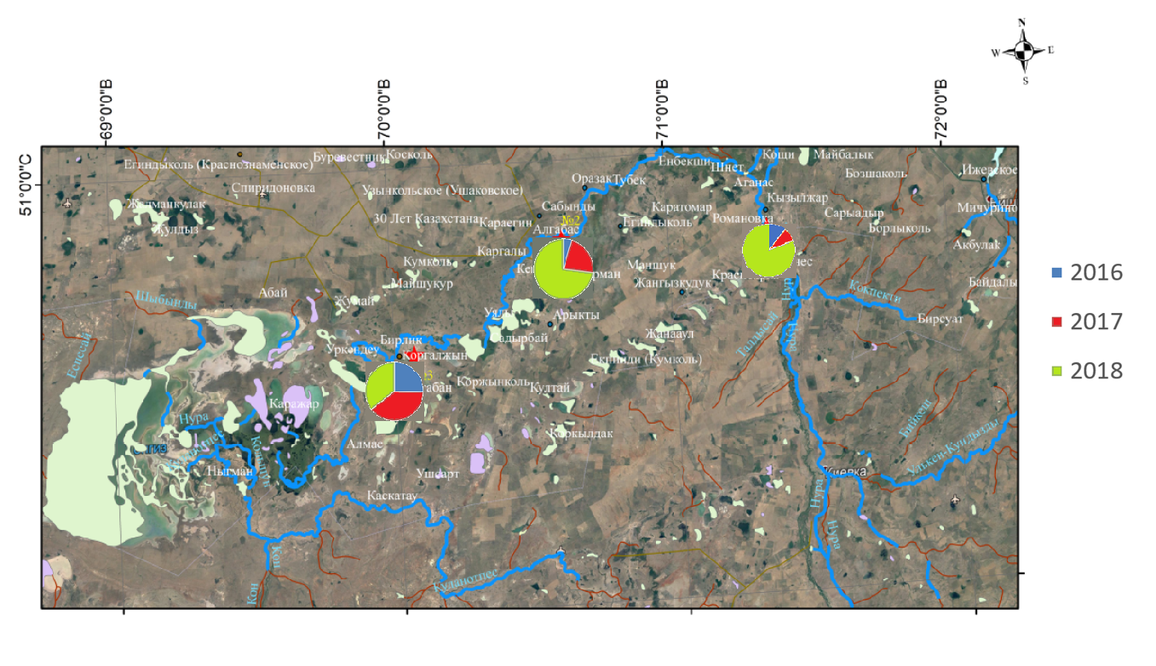
Рисунок 18- Динамика уровня ХПК реки Нура за 2016-2018 гг

На карте отражаются содержания биогенных элементов, и можно увидеть степень повышения отдельных элементов по годам и по участкам реки.
На следующих этапах исследования на карту будут нанесены слои с растениями – индикаторами. Работы по изучению экологического состояния водных объектов и создание ГИС картах продолжаются.
ЗАКЛЮЧЕНИЕ
Сохранение благоприятного качества вод в достаточном количестве является необходимым условием сохранения здоровья населения, биоразнообразия, самовозобновляемой рыбной продукции, эстетического и рекреационного потенциалов природы нашей Республики. Реализация данного проекта полностью соответствует целям и задачам, поставленным в Государственной программе управления водными ресурсами Казахстана.
За отчетный период проведен сбор сведений по водной флоре макрофитов и дан предварительный анализ экологического состояния водных объектов северных регионов Казахстана по собственным сборам и литературным данным.
Систематизирован и составлен список макрофитов водных объектов северных регионов, расположенных на урбанизированных территориях. На данный момент список макрофитов составляет: 63 вида в Павлодарской области и 97 вида в Акмолинской области.
Проведены полевые исследования на водных объектах Павлодарской и Акмолинской областей. Собраны виды макрофитов, изучены виды –индикаторы.
Проведен экологический анализ реки Нура, который указывает на необходимость применения мер по предотвращению поподания биогенных веществ, пока еще не начался процесс эвтрофирования.
Проведены лабораторные эксперименты по культивированию макрофитов и созданию кормовых добавок. Изучены перспективные виды макрофитов: ряска малая и ряска тройчатая для применения в качестве биокормов. Создан предварительный лабораторный образец.
Продолжены работы по созданию базы данных и карт загрязненности.
Разрабатывается база географических данных (база геоданных) водных растений северных регионов Казахстана. На первоначальной стадии информация закладывалась с использованием программы Exell.
Разработана предварительная карта-схема на основе экологического анализа реки Нура.
Полученные данные могут найти применение для дальнейших научных и инженерных проектов в области восстановления водных систем, подверженных антропогенному воздействию.

СПИСОК ИСПОЛЬЗОВАННЫХ ИСТОЧНИКОВ
- Водный кодекс Республики Казахстан: принят 9 июля 2003 года, №481-II ЗРК//// http://online.zakon.kz/
- Макрофиты урбанизированных территорий северных регионов Казахстана и возможности применения их в «Зеленых технологиях»: отчет о НИР (промежуточный) / АО «Нац. Центр научно-техн. Информ.»: рук. Жамангара А.К.; исполн.: Тулегенов Ш.А. – Алматы, 2018. – 48с. – Инв.№ 0218РК00925.
- Воробьева М. Роль бассейновых советов в решении актуальных вопросов водных ресурсов в Казахстане // Экологическое образование в Казахстане. - 2014. - №2(46). - С. 22-24.
- Қаймуллинова К.Д., Бейкитова А.Н. Ертіс өзенінің экологиялық жағдайы // Экологическое образование в Казахстане. - 2010. - №1(29). - С. 27-29.
- Зайцева И.А. Производственный экологический контроль в системе управления водоканалов Республики Казахстан // Водные ресурсы и водопользование. – 2014. - №9(128). - С. 2-10.
- Захарчук Л.М., Татаринова Н.Ю. Санитарно-бактериологический мониторинг качества воды Беломорской биостанции МГУ в период максимального антропогенного воздействия // Вода: химия и экология. - 2013. - №11. - С. 22-27.
- Алексеенко В.А. Геохимические особенности среды обитания и живого вещества // Матер. междунар. науч.-практ. конф. «Тяжелые металлы и радионуклиды в окружающей среде. - Семипалатинск, 2000. - С. 35-37.
- Алексеенко В.А. Экологическая геохимия: учебник. - М.: Логос, 2000. - 627 с.
- Мусихина Е.А., Верхотуров В.В. Антропогенное воздействие на водные ресурсы территории Иркутской области // Вода: химия и экология. - 2012. - №9. - С. 3-7.
- Папченков В.Г. Гидроботаника: история, основные направления и методы исследований // Экология биосистем: проблемы изучения, индикации и прогнозирования: Матер. II научно-практич. конф. Астрахань, 25-30 августа 2009 г. Астрахань: Издат. Дом «Астраханский университет», 2009.- С. 332-339.
- Байтенов М.С. Флора Казахстана. Том 1. Алматы: Гылым, 1999. - 400 с.
- Байтенов М.С. Флора Казахстана. Том 2. Алматы: Гылым, 2001.- 280 с.
- А.Б. Каденова, В.А. Камкин, Н.Т. Ержанов, Е.В. Камкина Флора и растительность Баянаульского государственного национального природного парка: монография – Павлодар: Кереку, 2008. – 383 с.
- М.А.Илющенко, Г.А.Усков, Н.А.Зырянова, С.С.Галущак, В.А. Скакун Загрязнение ртутью (Hg) ихтиофауны технического водоема Балкылдак. // Вестник КазНУ. Серия экологическая. № 2 (11) 2002г.
- Н.А. Закарина, А.И. Цхай, Т.М. Епифанцева, Г.В. Акулова Мониторинг состава сточных вод некоторых промышленных предприятий г.Павлодара, озера-накопителя Былкылдак и подземных вод. // Известия Национальной академии наук Республики Казахстан. – 2011.№3. С.21-24.
- Свириденко, Т. В. Харовые водоросли (Charophyta) Западно-Сибирской равнины: монография / Т. В. Свириденко, Б. Ф. Свириденко. Омск: ООО «Амфора», 2016. 247 с.: 18 ил.
- Байкенова Г. Г., Исаев Д. И., Бенц Т. В. Анализ качества поверхностных вод бассейна реки Нура по гидрохимическим показателям //Третьи виноградовские чтения. Грани гидрологии. – 2018. – С. 297-300.
- Сливинский Г. Г., Крупа Е. Г., Акбердина Г. Ж. Характеристика бассейна реки Нуры в зоне влияния Темиртау-Карагандинского промышленного комплекса по гидрохимическим и токсикологическим показателям //Eurasian Journal of Ecology. – 2016. – Т. 26. – №. 3
- Краткий обзор Нура-Сарысуского водного бассейна // Отчет по материалам Нура-Сарысуского БВУ. — 2004.
- Ullrich S. M. et al. Mercury distribution and transport in a contaminated river system in Kazakhstan and associated impacts on aquatic biota //Applied Geochemistry. – 2007. – Т. 22. – №. 12. – С. 2706-2734.
- Heaven S. et al. Mercury in the River Nura and its floodplain, Central Kazakhstan: I. River sediments and water //Science of the Total environment. – 2000. – Т. 260. – №. 1-3. – С. 35-44.
- Hsiao H. W., Ullrich S. M., Tanton T. W. Burdens of mercury in residents of Temirtau, Kazakhstan: I: Hair mercury concentrations and factors of elevated hair mercury levels //Science of the Total Environment. – 2011. – Т. 409. – №. 11. – С. 2272-2280.
- Информационные бюллетени о состоянии окружающей среды бассейна реки Нура в 2015 – 2018гг. - Астана, 2015 - 2018.
- Аксенова Е.И. Результаты и перспективы индустриального культивирования стартовых живых кормов/Е.И.Аксенова, Е.Н.Бакаева,И.Г.Карпакова // Рыбоводство и рыболовство. – 2001.-№2.- С.24-25.
- Богатова И.Б. Способ создания естественной кормовой базы в рыбоводных прудах: А.с. № 250593 Б.И. 1969. № 26
- Богатова И.Б. Руководство по промышленному культивированию в садках планктонных животных для кормления личинок и молоди рыб /И.Б.Богатова, Н.А.Тагирова, В.В. Овинникова.- М.: ВНИИПРХ, 1974.- 58 с.
- Попов И.С. Протеиновое питание животных /И.С.Попов, А.П.Дмитроченко, В.М.Крылов // М.: Колос, 1975.- 368 с
- Глазачева И.В. Рекомендации по культивированию одноклеточных кормовых водорослей для нужд рыбного хозяйства /И.В.Глазачева, С.А.Баранов // М.:ВНИИПРХ.-1977.- вып.18.- С. 10-14.
- Гудилин И.И. Биотехнология переработки органических отходов и экология /И.И.Гудилин, А.Ф.Кондратов и др // Новосибирск: Книж. Изд-во, 1999.- 392 с.
- Трусова Л.Н., Рувинова Л.Г. Оценка антропогенного воздействия на водные объекты Вологодской области // Вода: химия и экология. - 2013. - №8. - С. 24-30.
- Базарова Б.Б. Изменение макрофитной растительности озер Арахлей (Забайкалье) // Современные проблемы биоиндикации и биомониторинга: тез. докл. X1-гo междунар. симпоз. по биоиндикаторам. - Сыктывкар, 2001. - С. 10.
- Демченко А.И. и др. Загрязненные почвы Восточного Казахстана – площадной источник поступления тяжелых металлов в поверхностные водотоки бассейна р. Иртыш // Тяжелые металлы и радионуклиды в окружающей среде: матер. междунар. науч.-практ. конф. – Семипалатинск: Семей-Печать, 2000. - С. 205-206.
- Гайсина Л.А., Фазлутдинова А.И., Кабиров Р.Р. Современные методы выделения и культивирования водорослей: учебное пособие. Уфа: Изд-во БГПУ, 2008. –152 с.
- Зарубина Е. Ю., Соколова. Озера Северный Казахстан // Вестник КазНУ. - 2012, Алматы.-№2.-С.36-48.
- Айдаров И.П., Венецианов Е.В., Раткович Д.Я. К проблеме экологического возрождения речных бассейнов // Водные ресурсы. – 2002. – Т. 29, №2. – С. 240-252.
- Е.Г. Раченкова Использование макрофитов для оценки качества природных вод // Журнал Известия Оренбургского государственного аграрного университета. Биологические науки. – 2010. С. 271-272.
- Поползин А.Г. Озера Обь-Иртышского бассейна (Зональная комплексная характеристика). -Новосибирск: Зап.-Сиб.кн. изд-во, 1967.-350 с.
- Токарь Ольга Егоровна. Водные макрофиты реки Ишим и пойменных озер (Флора, растительность и фитоиндикация экологического состояния экотопов): Дис. канд. биол. наук: 03.00.05 Омск, 2005.- 279 с. РГБ ОД, 61:06-3/176
- Долматова Л.А. Особенности гидрохимического режима среднего течения р. Ишим и озер его бассейна //Мир науки, культуры, образования, 2011.-№1. -С.347-351.
- Катанская В.М. Растительность степных озер Северного Казахстана и сопредельных территорий //Озера семиаридной зоны СССР. Л.: Наука,1970. -С.92-135.
- Шадрина Н.В. Флора водоемов Западно-Казахстанской степной провинции: Автореф. дис. канд. биол.наук Текст /Н.В.Шадрина.-Казахстан, Алматы, 2007.-22 с.
- Зарубина Е.Ю., Соколова М.И., Гаськов Л.Ю. Состав и структура флоры разнотипных озер степной и лесостепной зон Обь-Иртышского междуречья (в пределах Алтайского края)//Мир науки, культуры и образования. -2009,№7(19). -С.15-21.
- Коломин Ю.М. Озера Северо-Казахстанской области. – Петропавловск, 2004.-106 с.
- Токарь О.Е., Свириденко Б.Ф. Состав и структура макрофитной растительности реки Ишим (в пределах Тюменской области) // Естественные науки и экология. Межвызовский сб. научных трудовОмск:ОмГПУ, 2003.-Вып.7. -С.66-74.
- Ткачев Б.П. География и экология Приишимья: Монография Текст./Б.Г1 Ткачев. Ишим: Graphic design, 2001. -248 с.
- Токарь О.Е. Флористический и ценотический состав макрофитной растительности пойменных водоемов р.Ишим // Естественные науки и экология. Межвызовский сб. научных трудов. Омск: ОмГПУ, 2004а.-Вып.8. Книга 1. -С.105-117.
- Свириденко Б.Ф. Флора и растительность водоемов Северного Казахстана Омск: ОмГПУ, 2000.-196с.
- Василевич В.И. Эколого-фитоценотическая или флористическая классификация растительности // Гидроботаника: методология, методы. Рыбинск, 2003. -С.118-125.
- Лукина Л.Ф., Смирнова Н.Н. Физиология высших водных растений. Киев: Наук. думка, 1988. -185 с.
- Уиттекер Р.Х. Сообщества и экосистемы. М., 1980. -325 с.
- Распопов И.М. Возможности индикации состояния окружающей среды по показателям видов и сообществ макрофитов // Биоиндикация в мониторинге пресноводных экосистем: Тезисы докладов международной конференции. Санкт-Петербург, 23-27 октября 2006. –С.127-128.
- Нестерова А.Н. Действие тяжелых металлов на корни растений: Поступление свинца, кадмия и цинка в корни, локализация металлов и механизмы устойчивости растений // Биологические науки. - 1989. № 9. С. 72-86
- Чан Куок Хоан. Использование водных макрофитов в очищении воды от тяжелых металлов: Автореферат дис. канд. биол. наук: 03.02.08. - Астрахань, 2012. – 22 с.
ПРИЛОЖЕНИЕ А
Календарный план

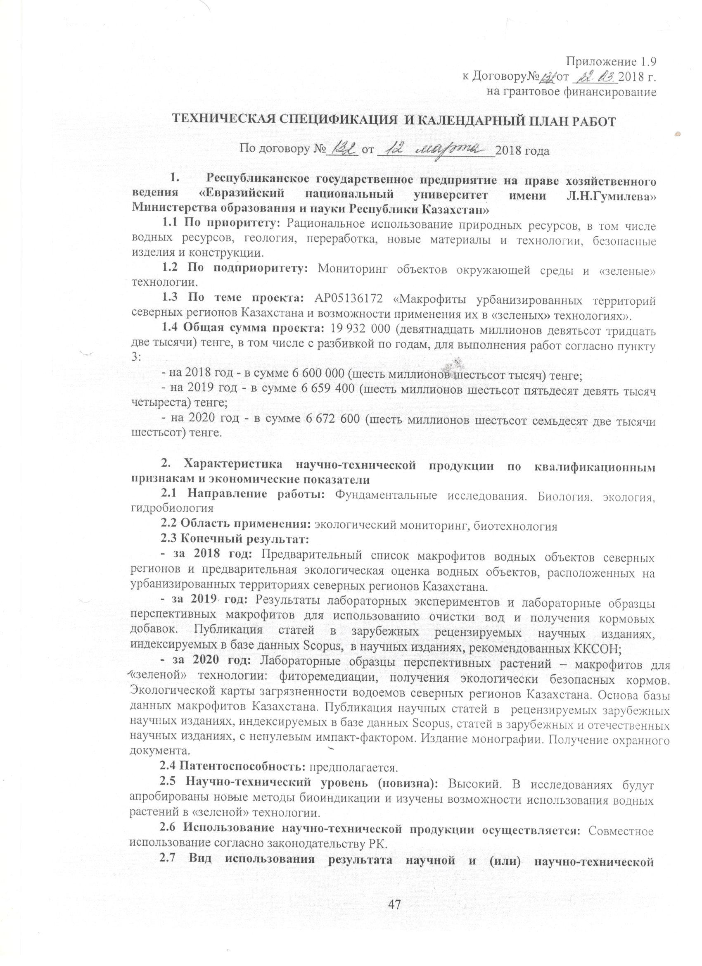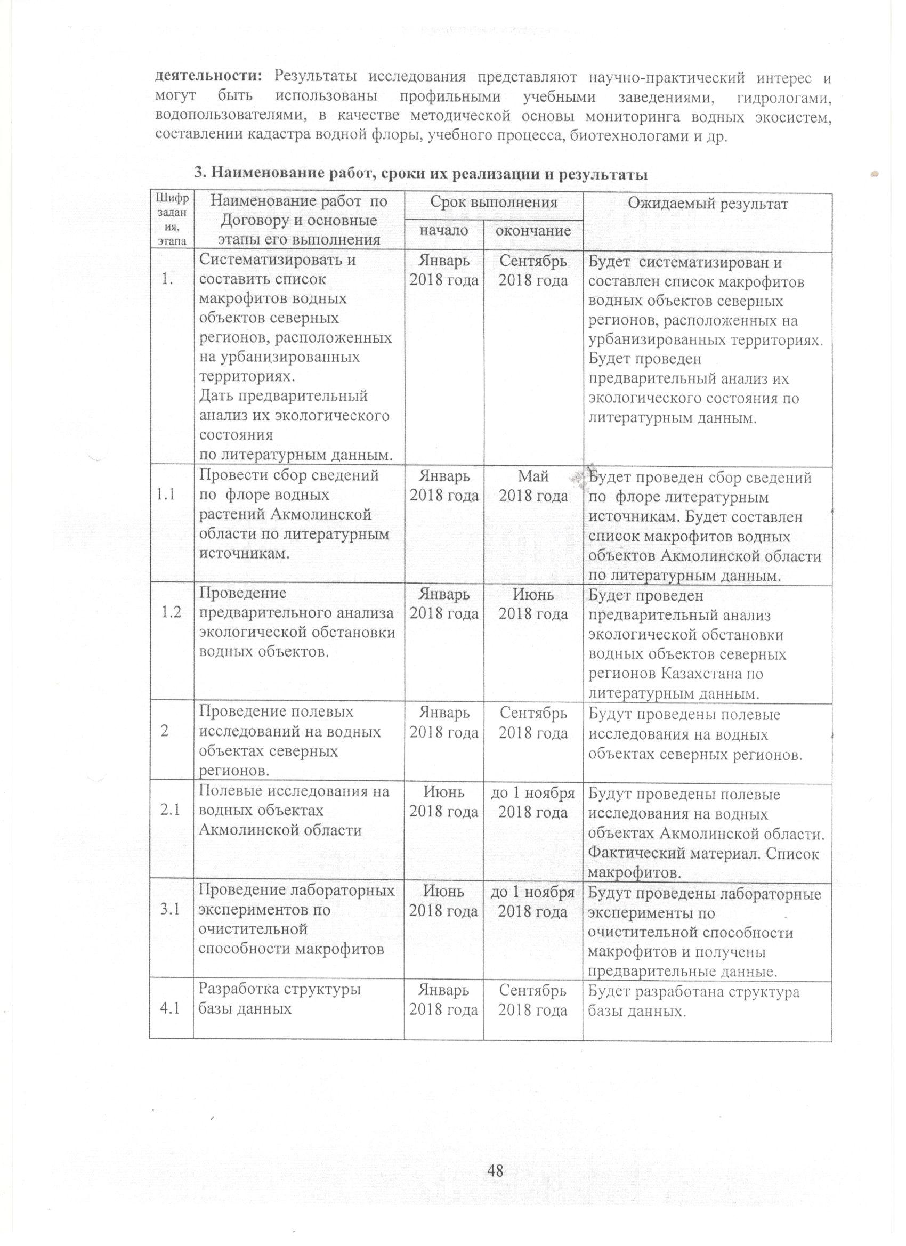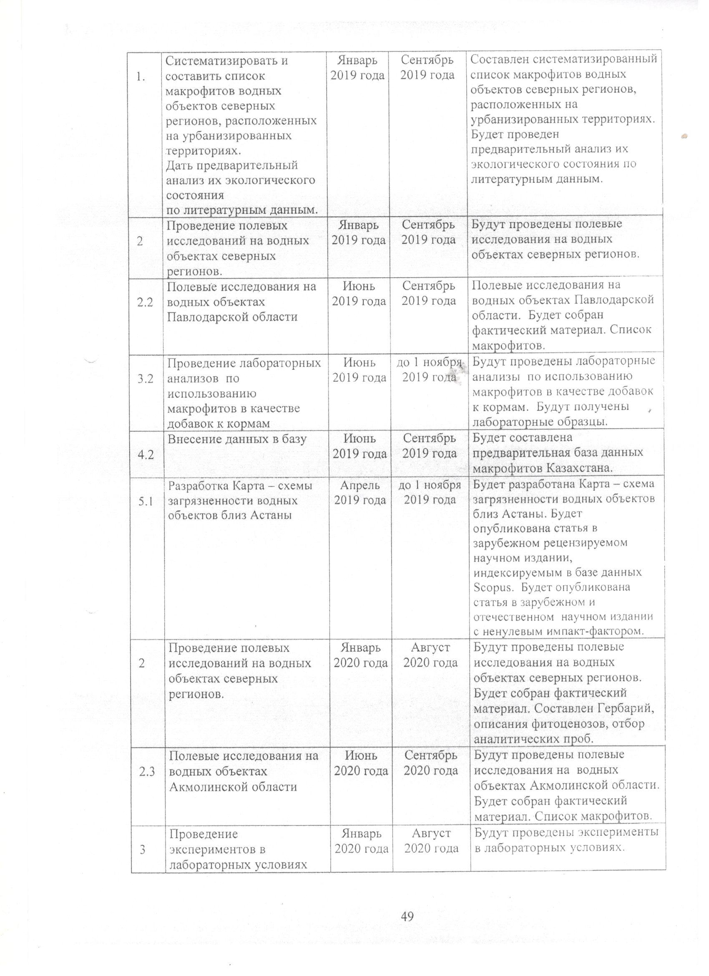

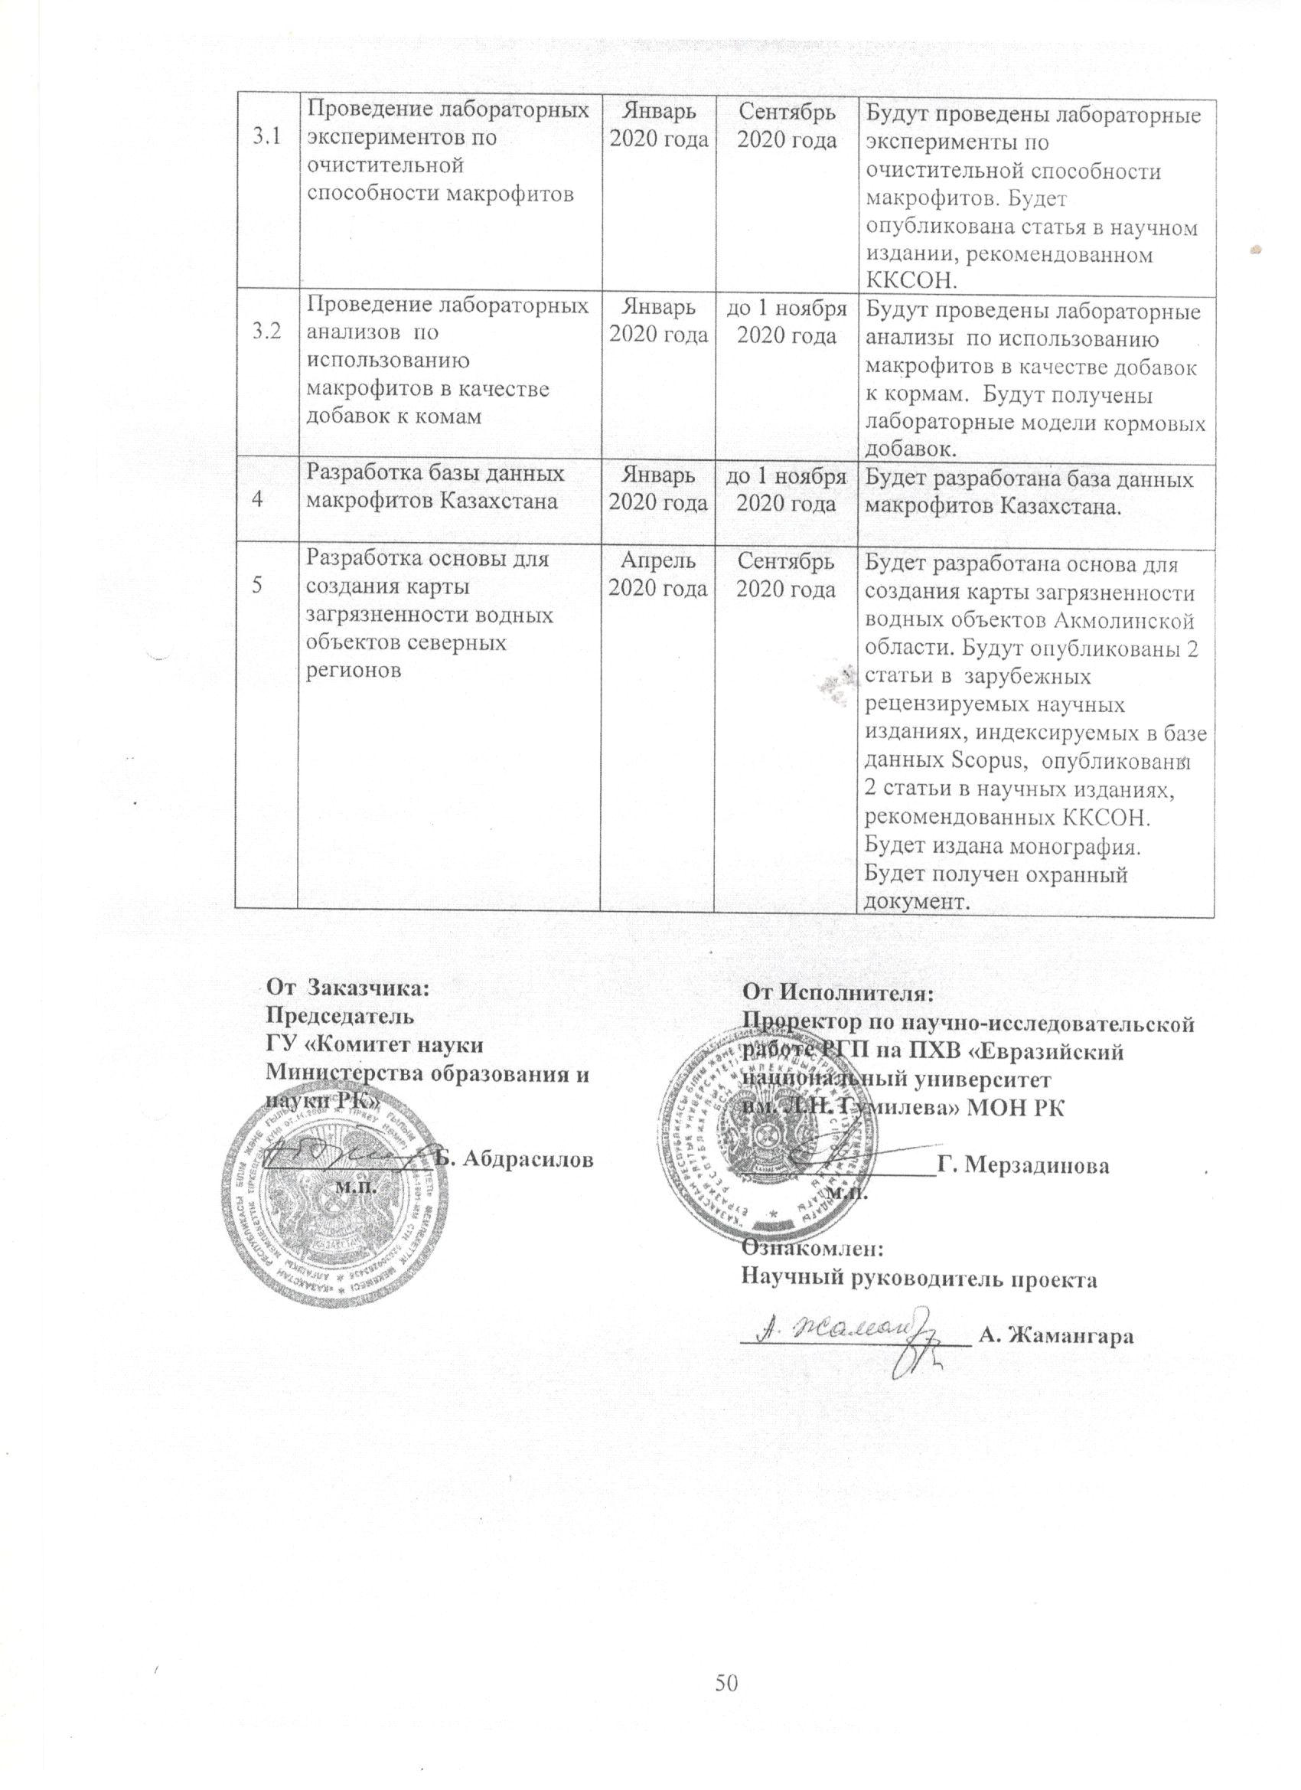
ПРИЛОЖЕНИЕ Б

Список опубликованных статей

№ п/п | Название | Издательство, журнал (название, №, год, страницы)
11 | Ecotoxicological studies of Akmola region lakes// | Potravinarstvo Slovak Journal of Food Sciences.- vol. 13, 2019, no. 1, p. 25-31. doi: https://doi.org/10.5219/824
2 | Гидробиологические показатели водоемов Акмолинской и Карагандинской областей за 2017 год | Вестник Карагандинского университета. Серия«Биология. Медицина. География».- Серия«Биология. Медицина. География». №1(93)/2019.-С.43-50
3 | Сұлтанкелді көлінің экологиялық жағдайы | Гидрометеорология және экология, №3 2018. – 133-145б.
24 | Хара балдырларын биологиялық мониторингте пайдалану мүкіндіктері | Сборник материалов IV Международной научно-практической конференции студентов и молодых ученых «Методология, теория и практика современной биологии». – Костанай, 15.03.2019. 272-276стр
5 | Ағынды суларды тазартуда lemna minor қолданудың тиімділігі | Сборник материалов IV Международной научно-практической конференции студентов и молодых ученых «Методология, теория и практика современной биологии». – Костанай, 15.03.2019. 354-356стр
6 | Солтүстік Қазақстан өңірі көлдерінде хара балдырларының таралуы | Материалы международной научно-практической конференции в рамках проекта Эрасмус + TREASURE WATER «Институциональное водопользование: Россия и Казахстан». – Нур-Султан – 2019. 15-17стр

ПРИЛОЖЕНИЕ В

Список идентифицированных водных видов растений Павлодарской (а)
и Акмолинской (б) областей
а) Павлодарская область
№  вида | Латинское название | Русское название
1 | 2 | 3
 | Низшие макрофиты
1 | Chara kirghisorum | Хара киргизская
2 | Chara tomentosa | Хара войлочная
3 | Chara vulgaris | Хара обыкновенная
4 | Chara canescens | Хара седеющая
5 | Chara aspera | Хара шероховатая
 | Высшие водные и прибрежноводные растения
6 | Matteuccia struthiopteris (L.) Todaro | Страусник обыкновенный
7 | Thelypteris palustris Scott | Телиптерис болотный
8 | Equisetum arvense L. | Хвощ полевой
9 | Equisetum fluviatile L. | Хвощ речной
10 | Alisma lanceolatum With. | Частуха ланцетная
11 | Alisma. Plantago – aquatica L. | Частуха подорожниковая
12 | Asparagus kasakstanicus Iljin. | Спаржа казахстанская
13 | Butomus umbellatus L. Ақ шоқан, | Сусак зонтичный
14 | Carex acuta L. | Осока острая
15 | Carex appropinquata Willd. | Осока сближенная
16 | Carex diluta Bieb. | Осока светлая
17 | Carex karoi Freyn. (C. delicata Egor.) | Осока Каро (Осока изящная)
18 | Carex lasiocarpa L. | Осока волосистоплодная
19 | Carex riparia Curt. | Осока джунгарская
20 | Carex songorica Kar. Et. Kir. | Осока джунгарская
21 | Carex vesicaria L. | Осока пузырчатая
22 | Cyperus fuscus L. | Сыть чѐрно-бурая
23 | Eleocharis uniglumis (Link) Schult. | Болотница одночешуйная
24 | Scirpus sylvaticus L. | Камыш лесной
25 | Scirpus tabernaemontani C.C. Gmel. | Камыш Табернемонтана
26 | Iris halophita Pall. | Ирис солелюбивый
27 | Juncus gerardii Lois. | Ситник Жерара
28 | Juncus soranthus Schrenk. | Ситник кучноцветный
29 | Luzula pallescens Sw. | Ожика бледная
30 | Deschampsia caespitosa (L.) Beauv | Луговик дернистый, щучка
31 | Phragmites australis (Cav.) Trin. ex Steud. | Тростник южный
32 | Poa palustris L. | Мятлик болотный
33 | Typha angustifolia L. | Рогоз узколистный
34 | Cicuta virosa L. | Вех ядовитый
35 | Acroptilon repens (L.) DC | Горчак ползучий
36 | Bidens tripartita L. | Череда трѐхраздельная
37 | Ptarmica cartilaginea Ledeb. | Чихотник хрящеватый
Продолжение таблицы а
1 | 2 | 3
38 | Senecio erucifolius L. | Крестовник эруколистый
39 | Impatiens noli-tangere L. | Недотрога обыкновенная
40 | Lepidium ruderale L. | Клоповник сорный
41 | Rorippa palustris (L.) Bess. | Жерушник болотный
42 | Atriplex patula L. | Лебеда раскидистая
43 | Lotus frondosus Freyn. | Лядвенец густолиственный
44 | Melilotus dentatus (W. et K.) Pers. | Донник зубчатый
45 | Oxytropis glabra DC. | Остролодочник голый
46 | Geranium pseudosibiricum J. Mayer | Герань ложносибирская
47 | Geranium schrenkianum Trautv. | Герань Шренковская
48 | Geranium sibiricum L. | Герань сибирская
49 | Epilobium hirsutum L. | Кипрей мохнатый
50 | Epilobium nervosum Boiss. Et Buhse. | Кипрей жилковатый
51 | Parnassia palustris L. | Белозор болотный
52 | Atraphaxis frutescens (L.) Eversm. | Курчавка кустарниковая
53 | Polygonum bellardii Аll. (P. novoascanicum) | Горец Белларда (новоасканский)
54 | Polygonum hydropiper L. | Горец перечный
55 | Polygonum lapathifolium L. | Горец щавелелистный
56 | Polygonum minor (Huds.) Opiz | Горец малый (маленький)
57 | Polygonum mite Sebrank | Горец мягкий
58 | Rumex aquaticus L. | Щавель водяной
59 | Rumex stenophyllus Ledeb. | Щавель узколистный
60 | Lysimachia vulgaris L. | Вербейник обыкновенный
61 | Ranunculus cornutus DC. | Лютик рогатый
62 | Ranunculus lingua L. | Лютик языковый
63 | Ranunculus repens L. | Лютик ползучий
64 | Salix inerea L. | Ива пепельносерая
65 | Solanum dulcamara L. | Паслѐн сладко-горький
66 | Potamogeton pectinatus | Рдест гребенчатый

б) Акмолинская область
№  вида | Латинское название | Русское название
1 | 2 | 3
 | Низшие макрофиты
1 | Хара киргизская | Chara kirghisorum
2 | Хара войлочная | Chara tomentosa
3 | Хара обыкновенная | Chara vulgaris
4 | Хара седеющая | Chara canescens
5 | Хара шероховатая | Chara aspera
6 | Хара противоположная | Chara contraria
7 | Нителлопсис притупленный | Nitellopsis optusa
 | Высшие водные и прибрежноводные растения
8 | Marsilia strigosa | Марсилея щетинистая
9 | Typha angustifolia | Рогоз узколистный
Продолжение таблицы б
1 | 2 | 3
10 | Typha laxmannii | Рогоз Лаксмана
11 | Sparganium stoloniferum | Ежеголовник побегоносный
12 | Potamogeton crispus | Рдест курчавый
13 | Potamogeton lucens | Рдест блестящий
14 | Potamogeton macrocarpus | Рдест крупноплодный
15 | Potamogeton pectinatus | Рдест гребенчатый
16 | Potamogeton perfoliatus | Рдест стеблеобъемлющий
17 | Potamogeton pusillus | Рдест маленький
18 | Ruppia maritima | Руппия морская
19 | Althenia filiformis | Альтения нитевидная
20 | Zannichelia palustris | Занникеллия болотная
21 | Najas marina | Наяда морская
22 | Triglochin maritimum | Ситник приморский
23 | Triglochin palustre | Ситнник болотный
24 | Alisma gramineum | Частуха злаковая
25 | Alisma plantago-aquatica | Частуха подорожниковая
26 | Damasonium alisma | Звездоплодник частуховидный
27 | Sagittaria sagittifolia | Стрелолист обыкновенный
28 | Butomus umbellatus | Сусак зонтичный
29 | Stratiotes aloides | Телорез обыкновенный
30 | Aeluropus intermedius | Прибрежница промежуточная
31 | Agrostis gigantea | Полевица гигантская
32 | Alopecurus arundinaceus | Лисохвост тростниковый
33 | Beckmannia eruciformis | Бекманния обыкновенная
34 | Bromopsis inermis | Кострец безостый
35 | Crypsis aculeata | Скрытница колючая
36 | Koeleria glauca | Тонконог тонкий
37 | Phragmites australis | Тростник обыкнвенный
38 | Poa bulbosa | Мятлик луковичный
39 | Bolboschoenus maritimus | Клубнекамыш морской
40 | Carex acuta | Осока острая
41 | Carex melanostachya | Осока черноколосая
42 | Carex praecox | Осока ранняя
43 | Carex stenophylla | Осока узколистая
44 | Eleocharis palustris | Болотница болотная
45 | Eleocharis uniglumis | Болотница одночешуйная
46 | Scirpus lacustris | Камыш озёрный
47 | Scirpus tabernaemontani | Камыш Табернемонтана
48 | Lemna trisulca | Ряска трёхдольная
49 | Juncus ambiguus | Ситник неопределённый
50 | Juncus atratus | Ситник темноцветный
51 | Juncus bufonius | Ситник лягушачий
52 | Persicaria amphibia | Персикария земноводная
53 | Rumex crispus | Щавель курчавый
54 | Rumex marshallianus | Щавель Маршала
55 | Rumex stenophyllus | Щавель узколистный
56 | Rumex ucranicus | Щавель украинский
Продолжение таблицы б
1 | 2 | 3
57 | Atriplex aucheri | Лебеда Аушера
58 | Atriplex calotheca | Лебеда копьевидная
59 | Atriplex tatarica | Лебеда татарская
60 | Halimione verrucifera | Халимион бородавчатый, обиона
61 | Halocneum strobilaceum | Сарсазан шишковатый
62 | Kalidium foliatum | Поташник олиственный
63 | Salicornia europaea | Солерос европейский
64 | Suaeda acuminata | Сведа заострённая
65 | Suaeda prostrata | Сведа простёртая
66 | Nuphar lutea | Кубышка желтая
67 | Nymphaea candida | Кувшинка белоснежная
68 | Ceratophyllum demersum | Роголистник погруженный
69 | Ceratophyllum submersum | Роголистник полупогруженный
70 | Batrachium circinatum | Водяной лютик жестколистный
71 | Batrachium trichophyllum | Водяной лютик волосистый
72 | Ranunculus pedatus | Лютик стоповидный
73 | Ranunculus polyrhizos | Лютик многокоренной
74 | Ranunculus repens | Лютик ползучий
75 | Rorippa amphibia | Жерушник земноводный
76 | Tauscheria lasiocarpa | Таушерия опушенноплодная
77 | Tillaea vaillantii | Тиллея Вайяна
78 | Melilotus albus | Донник белый
79 | Nitraria schoberi | Селитрянка Шобера
80 | Callitriche hermaphroditica | Болотник обоеполый
81 | Callitriche palustris | Болотник весенний
82 | Tamarix gracilis | Гребенщик изящный
83 | Lythrum hyssopifolia | Дербенник иссополистный
84 | Lythrum nanum | Дербенник карликовый
85 | Lythrum thymifolia | Дербенник тимьянолистный
86 | Lythrum tribracteatum | Дербенник трёхприцветниковый
87 | Lythrum virgatum | Дербенник прутьевидный
88 | Lythrum salicaria | Дербенник иволистный
89 | Myriophyllum spicatum | Уруть колосистая
90 | Myriophyllum verticillatum | Уруть мутовчатая
91 | Sium latifolium | Поручейник широколистный
92 | Sium sisaroideum | Поручейник сизаровидный
93 | Glaux maritima | Млечник приморский
94 | Lycopus europaeus | Зюзник европейский
95 | Veronica anagalis-aquatica | Вероника ключевая
96 | Utricularia vulgaris | Пузырчатка обыкновенная
97 | Bidens tripartita | Череда трёхраздельная

